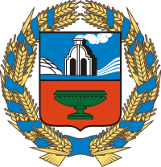

**Доклад**

**Уполномоченного по защите прав**

**предпринимателей в Алтайском крае**

**за 2018 год**

**г. Барнаул**

**2019 г.**

|  |  |  |  |  |  |  |  |  |  |  |  |  |  |  |  |  |  |  |  |  |  |  |  |  |  |  |  |  |  |  |  |  |  |  |
| --- | --- | --- | --- | --- | --- | --- | --- | --- | --- | --- | --- | --- | --- | --- | --- | --- | --- | --- | --- | --- | --- | --- | --- | --- | --- | --- | --- | --- | --- | --- | --- | --- | --- | --- |
| |  |  | | --- | --- | | **Содержание** |  | | I. Формирование и развитие института Уполномоченного по защите прав предпринимателей в Алтайском крае |  | | 1.1. Краткая информация об истории формирования института Уполномоченного по защите прав предпринимателей в Алтайском крае…………………………………………………….. | 4 | | 1.2. Структура института Уполномоченного по защите прав предпринимателей в Алтайском крае …………………………………………………………………………………………… | 5 | | 1.2.1. Общественный и Экспертный советы при Уполномоченном по защите прав предпринимателей в Алтайском крае …………………………................................................................  1.2.2. Эксперты Pro Bono Publico...……………………………………………………………...  1.2.3. Институт общественных помощников Уполномоченного по защите прав предпринимателей в Алтайском крае …………………………………………………………………… | 6  9  10 | | 1.3. Взаимодействие Уполномоченного с Уполномоченным при Президенте Российской Федерации по защите прав предпринимателей и его Аппаратом, уполномоченными по защите прав предпринимателей в субъектах Российской Федерации …………………………………………  1.4. Взаимодействие Уполномоченного с органами государственной власти, органами местного самоуправления, контрольно-надзорными органами и предпринимательским сообществом ………………………………………………………………………………………………  1.4.1. Взаимодействие с Губернатором Алтайского края и Правительством Алтайского края ………………………………………………………………………………………………………...  1.4.2. Взаимодействие с Алтайским краевым Законодательным Собранием ……………..  1.4.3. Взаимодействие с прокуратурой края, контрольно-надзорными органами налоговой службой…………………………………………………………………………………………………….  1.4.5. Взаимодействие с предпринимательским сообществом ………………………………. | 13  18  19  21  23  29 | | 1.5. Информационное сопровождение деятельности Уполномоченного по защите прав предпринимателей в Алтайском крае …………………………………………………………………..  II. Работа Уполномоченного по защите прав предпринимателей в Алтайском крае, связанная с проведением мероприятий по предотвращению нарушения прав и законных интересов субъектов предпринимательской деятельности и восстановление их нарушенных прав, в пределах компетенции Уполномоченного  2.1. О результатах реализации на территории края Федерального закона от 26.12.2008 № 294-ФЗ «О защите прав юридических лиц и индивидуальных предпринимателей при осуществлении государственного контроля (надзора) и муниципального контроля» в 2018 году … | 36  40 | | 2.2. Количественные и качественные показатели работы с обращениями ………………….  2.3. Истории положительного решения (успеха)……………………………………………… | 46  52 | | 2.4. Реализация специальных полномочий Уполномоченного, в том числе использование права участия в делах, рассматриваемых в судах ……………………………………………………… | 60 | | 2.4.1. Участие в делах, рассматриваемых в судах ……………………………………………. | 61 | | 2.4.2. Участие в проверках ……………………………………………………………………... | 66 | | 2.4.3. Привлечение должностных лиц к дисциплинарной и административной ответственности…………………………………………………………………………………………… | 67 | | 2.4.4.Посещение мест лишения свободы в целях защиты прав подозреваемых, обвиняемых и осужденных по делам о преступлениях, предусмотренных некоторыми «экономическим» статьями УК РФ. …………………………………………………………………….. | 68 | | 2.5. Деятельность по совершенствованию законодательства в сфере предпринимательства и участие в развитии оценки регулирующего воздействия…………………………………………..... | 69 | | 2.5.1. Подготовка заключений на проекты принимаемых в Российской Федерации и Алтайском крае нормативных правовых актов, затрагивающих права и законные интересы субъектов предпринимательской деятельности…………………………………………………………  2.5.2. Подготовка предложений по совершенствованию законодательства в сфере предпринимательской деятельности……………………………………………………………………..  2.6. Предложения по повышению эффективности деятельности института Уполномоченных по защите прав предпринимателей………………………………………………… | 69  75  81 | | IV. Оценка условий осуществления предпринимательской деятельности в Алтайском крае. Предложения по улучшению правового положения субъектов предпринимательской деятельности и условий ведения бизнеса  4.1. Опрос предпринимателей по условиям ведения предпринимательской деятельности в Алтайском крае и взаимодействия с органами власти «О ВАЖНОМ! ИНДЕКС НАСТРОЕНИЯ БИЗНЕСА.»………………………………………………………………….……………………………..  4.2. Системные вопросы в сфере предпринимательства и предложения по их решению………………...…………………………………………………………………………………. | 83  96 | | Заключение ……………………………………………………………………………………………….. | 101 | |

***«Эффективная защита прав предпринимателей, предпринимательских свобод – это важнейшее условие успешного развития национальной экономики»***

***Президент РФ В.В. Путин***

Ежегодный Доклад Уполномоченного по защите прав предпринимателей в Алтайском крае (далее – Уполномоченный) составлен на основании методики и рекомендаций Аппарата Уполномоченного при Президенте РФ по защите прав предпринимателей, а также материалов, полученных во время деятельности Уполномоченного в 2018 году.

**I. Формирование и развитие института Уполномоченного по защите прав предпринимателей в Алтайском крае**

**1.1. Краткая информация об истории формирования института Уполномоченного по защите прав предпринимателей в Алтайском крае**

Институт уполномоченных по защите прав предпринимателей в Российской Федерации создан на основании Указа Президента Российской Федерации от 7 мая 2012 года № 596 «О долгосрочной государственной экономической политике» и получил дальнейшее развитие после принятия Федерального закона от 7 мая 2013 года № 78-ФЗ «Об уполномоченных по защите прав предпринимателей в Российской Федерации» (далее – Федеральный закон № 78-ФЗ).

Указом Губернатора Алтайского края от 14 октября 2013 года № 50 Уполномоченным по защите прав предпринимателей в Алтайском крае, сроком на пять лет, был назначен Нестеров Павел Аркадьевич, исполнявший обязанности Уполномоченного на общественных началах с 1 марта 2013 года. В соответствии с законом Алтайского края от 4 сентября 2013 года № 48-ЗС «Об Уполномоченном по защите прав предпринимателей в Алтайском крае» (далее – закон Алтайского края № 48-ЗС) 15 ноября 2013 года был зарегистрирован государственный орган Алтайского края с правом юридического лица «Уполномоченный по защите прав предпринимателей в Алтайском крае».

В 2018 году в закон Алтайского края № 48-ЗС были внесены изменения в процедуру назначения Уполномоченного и вступления его в должность, согласно которым 29 октября 2018 года (Постановление № 29) Алтайское краевое Законодательное Собрание назначило Нестерова П.А. на должность Уполномоченного на новый срок полномочий.

В соответствии со статьей 2 закона Алтайского края № 48-ЗС основными задачами Уполномоченного являются:

**🗸** защита прав и законных интересов субъектов предпринимательской деятельности;

**🗸** осуществление контроля за соблюдением прав и законных интересов субъектов предпринимательской деятельности территориальными органами федеральных органов исполнительной власти в Алтайском крае, органами государственной власти Алтайского края и органами местного самоуправления;

**🗸**  участие в формировании и реализации государственной политики в сфере предпринимательской деятельности;

**🗸**  взаимодействие с предпринимательским сообществом;

**🗸** содействие развитию общественных институтов, ориентированных на защиту прав и законных интересов субъектов предпринимательской деятельности.

**1.2. Структура института Уполномоченного по защите прав предпринимателей в Алтайском крае**

Структура института Уполномоченного включает в себя Уполномоченного и Аппарат Уполномоченного, а также общественные институты при Уполномоченном: Общественный и Экспертный советы, общественные помощники (представители) Уполномоченного в отраслевых секторах экономики и муниципальных образованиях края, общественные эксперты (pro bono publico).

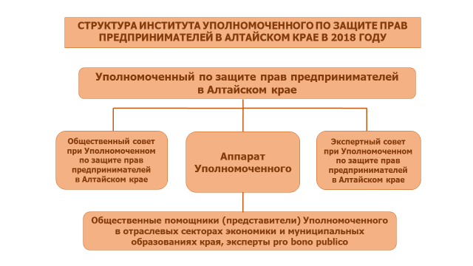

Штатная численность Аппарата Уполномоченного составляет 4 единицы государственных гражданских служащих (3 консультанта и 1 главный специалист), а также 1 единица, не отнесенная к должностям государственной гражданской службы, старший инспектор.

**1.2.1. Общественный и Экспертный советы при Уполномоченном по защите прав предпринимателей в Алтайском крае**

В 2018 году продолжили свою работу Общественный и Экспертный советы при Уполномоченном, созданные с целью совершенствования деятельности института Уполномоченного, направленной на защиту прав и законных интересов субъектов предпринимательской деятельности, а также эффективности его взаимодействия с предпринимательским, экспертным, научным и правозащитным сообществом, общественными объединениями предпринимателей, органами публичной власти.

В течение 2018 года Общественный и Экспертные советы принимали активное участие в разработке предложений по совершенствованию правового положения субъектов предпринимательской деятельности и улучшению предпринимательского климата в Алтайском крае.

В 2018 году прошло 6 заседаний Советов, из них 4 совместных заседания с Общественным советом по защите малого и среднего бизнеса при прокуратуре Алтайского края.

20 марта на первом совместном (в 2018 году) заседании Советов прошло публичное обсуждение проекта Доклада Уполномоченного по защите прав предпринимателей в Алтайском крае в части выявленных системных проблем в сфере предпринимательства региона, результатов работы по рассмотрению обращений субъектов предпринимательской деятельности в 2017 году, предложений по улучшению правового положения субъектов предпринимательской деятельности. По результатам обсуждения доклада участниками заседания были одобрены предложения о направлении Уполномоченному при Президенте РФ по защите прав предпринимателей законодательных предложений для включения в «Книгу жалоб и предложений российского бизнеса – 2018».

Также на совместных заседаниях в течение года были рассмотрены вопросы:

**🗸**о состоянии законности, соблюдении прав предпринимателей при предоставлении органами местного самоуправления услуг в земельной и градостроительной сферах;

**🗸** о соблюдении предпринимателями, эксплуатирующими либо осуществляющими деятельность на объектах с массовым пребыванием людей, требований пожарной безопасности и состоянии законности в указанной сфере;

**🗸** о контрольно-надзорной деятельности в сфере экологии. Экологический аудит как форма подготовки к проверкам контрольно-надзорных органов. Постановка юридических лиц и ИП на государственный экологический учет;

**🗸** о результатах проверок исполнения законодательства по пожарной безопасности при переустройстве, переоборудовании зданий, предназначенных для последующей эксплуатации объектов с массовым пребыванием людей;

**🗸** отдельные вопросы защиты прав предпринимателей при осуществлении органами прокуратуры полномочий по согласованию внеплановых проверок;

**🗸** отдельные вопросы защиты прав предпринимателей, в том числе в сфере земельного и градостроительного законодательства, оплаты исполненных государственных и муниципальных контрактов, эксплуатации объектов придорожного сервиса и осуществлении весогабаритного контроля транспортных средств на автомобильных дорогах края;

**🗸** о реализации на территории края приоритетной программы «Реформа контрольно-надзорной деятельности», в том числе при проведении публичных мероприятий, профилактических мероприятий, оценке наличия избыточных и дублирующих обязательных требований.

5 октября 2018 года прошло выездное заседание Общественного совета при Уполномоченном по теме «Актуальные вопросы банковского обслуживания реального сектора экономики». Мероприятие состоялось на производственной площадке ООО «Рикон» в с. Зимари, которое занимается производством мягких чеддеризованных сыров и  сливочного масла. Участники заседания отметили, что зачастую при оформлении займа в банках малый бизнес сталкивается с проблемой долгого процесса рассмотрения заявок, а также чрезмерного перечня запрашиваемых документов, подтверждающих платёжеспособность заявителя. По мнению предпринимателей, основная проблема в том, что сейчас в банках действуют определенные регламенты, которые больше подходят для оценки крупных и средних предприятий и не учитывают специфику малого бизнеса.

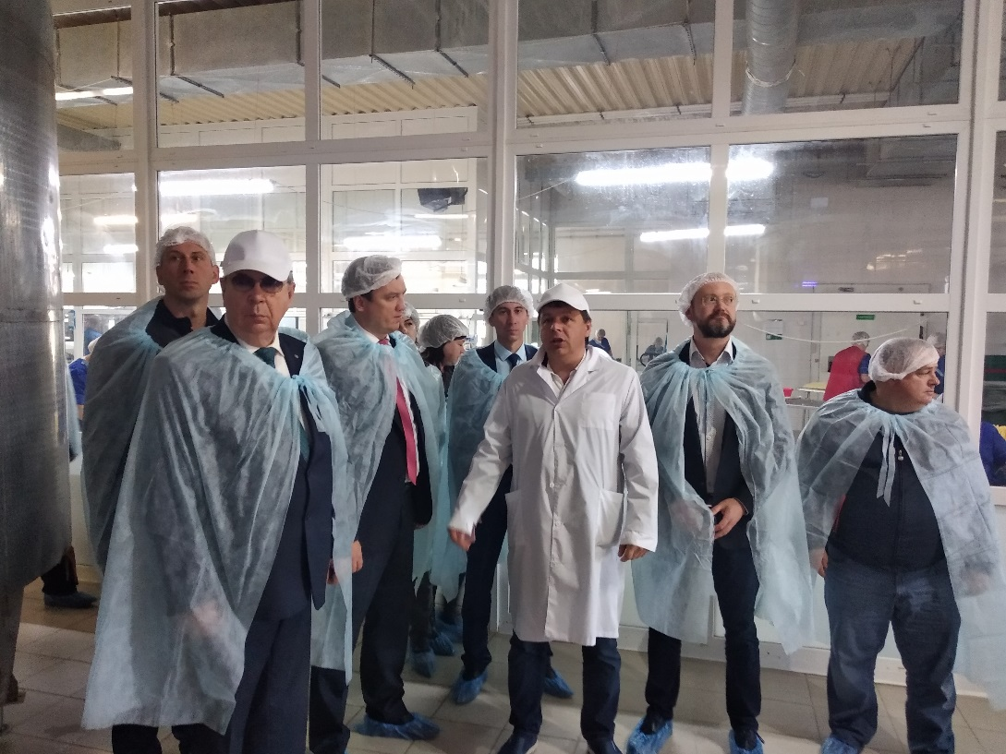

*Директор ООО «Рикон», общественный помощник Уполномоченного Махнаков О.Н. проводит экскурсию по предприятию для членов Общественного совета*

Для решения вопроса необходимо пересмотреть в банковской системе методику оценки финансовых возможностей заемщика, которая должна учитывать обстоятельства, при которых малые предприятия часто располагают ликвидными активами и остаются при этом платёжеспособными заёмщиками, однако времени на оформление документов уходит много. Это позволит ускорить оформление необходимых документов и сократить непроизводительные потери обеих сторон.

 **1.2.2. Эксперты Pro Bono Publico**

В 2018 году была продолжена работа по оказанию бесплатной консультативной помощи предпринимателям в рамках **«Pro Bono Publico»** с привлечением экспертных организаций, юристов, налоговых консультантов, оценщиков и других экспертов, в том числе для подготовки правовых позиций по обращениям (жалобам), способам защиты нарушенных прав субъектов предпринимательской деятельности. Для подготовки правовых заключений по обращениям (жалобам) Уполномоченным привлекались общественные помощники Уполномоченного Фролова И.Н., Кулагин А.В., Паженцев А.В., Якушев Н.Н. и другие.

К примеру, в апреле 2017 года к Уполномоченному обратился гражданин Германии, предприниматель Ш., с заявлением о нарушении его прав в споре по договору поставки медицинского оборудования. К рассмотрению жалобы был привлечен общественный помощник Уполномоченного, эксперт Pro Bono, директор юридического агентства «Аспиранс» Фролова И.Н., которая впоследствии стала представлять интересы иностранного гражданина и предпринимателя в суде. Благодаря вмешательству Уполномоченного с привлечением эксперта, дело в отношении гражданина Германии было прекращено судом в июле 2018 года.

В  г. Барнауле25, 28 апреля и 8 мая 2018 года в рамках месячника предпринимательства, организованного в  преддверии профессионального праздника Дня российского предпринимательства, Уполномоченный совместно с экспертами Pro Bono, адвокатского кабинета Дорожкина С.В., юридического консалтингового агентства «Аспиранс» и юридической фирмы «Безруков и партнеры», на площадке МФЦ г. Барнаула провели ряд совместных приемов юридических лиц и индивидуальных предпринимателей по вопросам нарушения их прав в сфере предпринимательской деятельности.

Обращения предпринимателей касались финансово-кредитных вопросов, вопросов по работе налоговых органов, нарушения прав и законных интересов при обслуживании ресурсоснабжающей организацией. Один из предпринимателей обратился с просьбой об оказании содействия при согласовании перспективных мест установки рекламных конструкций.

Всем предпринимателям были предоставлены консультации, а по тем вопросам, которые не представлялось возможным оперативно разрешить непосредственно в ходе приёма, Уполномоченным были приняты письменные обращения для дальнейшего урегулирования ситуации.

Также для экспертного заключения нормативных правовых актов, обращений предпринимателей Уполномоченный постоянно привлекает представителей бизнес-объединений края.

**1.2.3. Институт общественных помощников Уполномоченного по защите прав предпринимателей в Алтайском крае**

Общественные помощники Уполномоченного – важный элемент в системе защиты прав предпринимателей на местном уровне и в отраслях экономики.

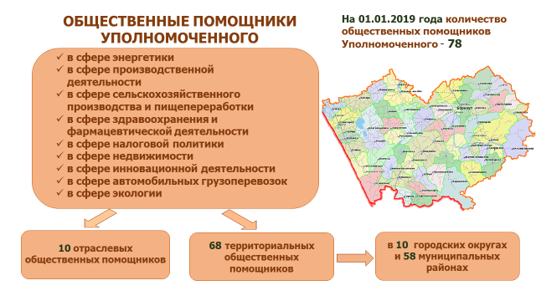

*Организационная структура деятельности общественных помощников*

*Уполномоченного в 2018 году*

Деятельность общественных помощников направлена на содействие Уполномоченному в информировании и правовом просвещении предпринимателей, в повышении уровня предпринимательской культуры. Общественные помощники способствуют проведению качественного мониторинга бизнес-климата в муниципальных образованиях и обеспечивают необходимое взаимодействие Уполномоченного с предпринимателями, нуждающимися в защите их прав и законных интересов.

Предложения общественных помощников и обозначенные ими проблемы учитываются при планировании выездов Уполномоченного в муниципальные образования Алтайского края, в которых они принимают активное участие.

Общественные помощники, осуществляющие экспертное содействие Уполномоченному в отраслевых сферах деятельности, готовили экспертные заключения и мнения по отдельным системным проблемам, обозначенным в обращениях и жалобах предпринимателей. Так, общественным помощником в сфере экологии Карамышевой К.О., было подготовлено заключение по основным положениям требования законодательства, регулирующего вопросы проведения экологического аудита. Участвуя в составе совещательных органов при главах муниципальных образований, общественные помощники Уполномоченного содействуют совершенствованию регуляторной среды предпринимательской деятельности в соответствующих муниципальных образованиях. При активном участии общественных помощников в 2018 году было проведено анкетирование субъектов предпринимательской деятельности в муниципальных образованиях, в ходе которого дополнительно выявлены актуальные проблемы в развитии предпринимательства и которые включены в Ежегодный доклад Уполномоченного.

Общественные помощники активно участвуют в просветительских мероприятиях, организации консультаций для предпринимателей, урегулировании различных острых ситуаций в бизнесе. Так, в рамках проекта «Бизнес-завтрак с экспертом» в течение 2018 года, общественный помощник Уполномоченного в сфере налоговой политики, директор ООО «Эксперт-Финанс» Кулагин А.В. проводил встречи с предпринимателями на тему «Актуальные вопросы взаимодействия с налоговыми органами. Советы и практика», что помогло предпринимателям грамотно выстроить отношения с работниками налоговой инспекции.

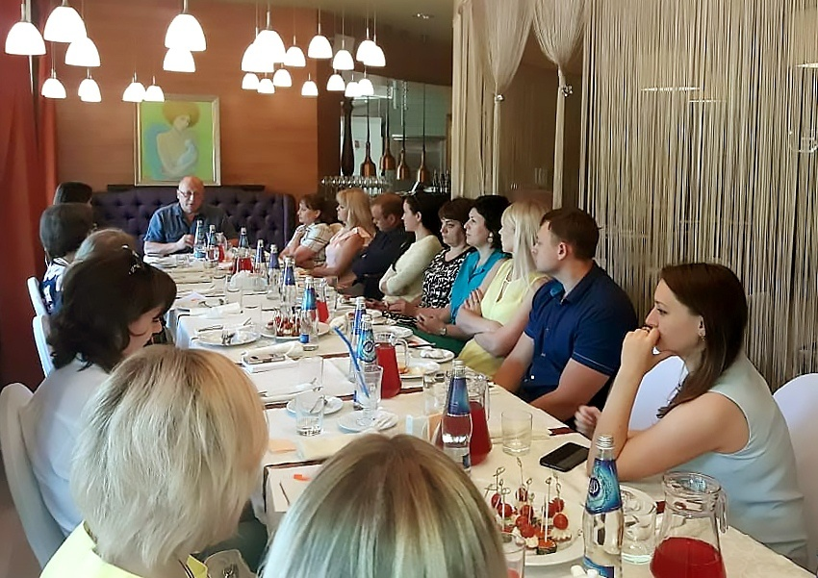

*Общественный помощник Уполномоченного Кулагин А.В. проводит*

*«Бизнес-завтрак с экспертом», 28 июня 2018 года, г. Барнаул*

В ноябре 2018 года в г. Москве в рамках XII Всероссийской ежегодной конференции уполномоченных по защите прав предпринимателей прошло награждение экспертов, работающих в рамках Института Уполномоченного на условиях «Рro Bono Publico».

Уполномоченный при Президенте РФ по защите прав предпринимателей Титов Б.Ю. вручил общественному помощнику Уполномоченного, директору ООО «ТК «ВЕКТОР», региональному представителю Сибирской Ассоциации Автомобильных Перевозчиков в Алтайском крае Паженцеву А.В. памятный знак «За активное содействие институту уполномоченных по защите прав предпринимателей».

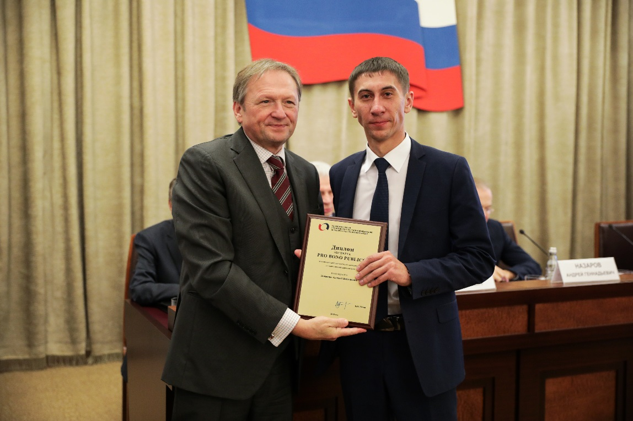

*Уполномоченный при Президенте РФ по защите прав предпринимателей*

*Титов Б.Ю. вручает награду Паженцеву А.В.*

**1.3. Взаимодействие Уполномоченного с Уполномоченным при Президенте Российской Федерации по защите прав предпринимателей и его Аппаратом, уполномоченными по защите прав предпринимателей в субъектах Российской Федерации**

В 2018 году Уполномоченным активно осуществлялось взаимодействие с Уполномоченным при Президенте Российской Федерации по защите прав предпринимателей (далее – федеральный Уполномоченный) и Аппаратом федерального Уполномоченного, а также уполномоченными по защите прав предпринимателей в субъектах Российской Федерации (далее – региональные уполномоченные) и их аппаратами.

Уполномоченным и специалистами Аппарата велась целенаправленная работа по выполнению поручений федерального Уполномоченного, по его запросам предоставлялась информация о нарушении прав и законных интересов субъектов предпринимательской деятельности в Алтайском крае, принятых мерах по их защите. По поручению федерального Уполномоченного была подготовлена актуальная информация по проблемным вопросам, с которыми сталкиваются субъекты предпринимательской деятельности Алтайского края в ходе проводимой реформы в сфере применения контрольно-кассовой техники (ККТ), основными из которых являются:

**🗸** проблемы с работой интернета (неустойчивая интернет-связь), а также стабильным электроснабжением;

**🗸** проблемы по техническому обслуживанию фискальных накопителей, высокие издержки предпринимателей, в том числе связанные с ремонтом фискальных накопителей;

**🗸** сложности с обучением персонала и квалифицированными кадрами по настройке программного обеспечения ККТ и фискальных накопителей (особенно в сельской местности);

**🗸** высокие издержки на приобретение и обслуживание ККТ при нерентабельности малого бизнеса в населенных пунктах численностью менее 500 жителей.

Одним из наиболее значимых направлений взаимодействия с федеральным Уполномоченным, является работа по системным проблемам, решение которых требует внесение изменений в федеральное законодательство. Взаимодействие по данному направлению дает определенный результат, так как в дальнейшем региональные предложения аккумулируются и отражаются в ежегодном Докладе федерального Уполномоченного Президенту Российской Федерации (далее – Доклад Президенту РФ). Предложения Уполномоченного были сформулированы, исходя из анализа системных проблем, над которыми велась работа в течение истекшего года и которые прошли обсуждение с предпринимательским сообществом на заседании Советов при Уполномоченном, а также на выездных мероприятиях в муниципальных образованиях.

В Доклад Президенту РФ, который был представлен федеральным Уполномоченным в 2018 году, вошли общесистемные проблемы, в том числе обозначенные Уполномоченным:

**🗸** проблема доступности банковского обслуживания для малого бизнеса;

**🗸** часто меняющееся законодательство, что не позволяет предпринимателям планировать свою деятельность;

**🗸** большие затраты и организационные издержки предпринимателей на внедрение ЕГАИС, онлайн-касс, электронную сертификацию «Меркурий» и т.д.);

**🗸** проблема недобросовестной конкуренции нелегального предпринимательства, в том числе создание условий для выхода из тени самозанятых граждан, для чего необходимо законодательно закрепить механизм, дающий им возможность легализоваться и другие.

В 2018 году Уполномоченный принимал активное участие в большинстве мероприятий, организованных на федеральном уровне, в том числе Аппаратом федерального Уполномоченного. В апреле и ноябре 2018 года Уполномоченный участвовал в работе Всероссийских конференций региональных уполномоченных по защите прав предпринимателей.

19–21 апреля в рамках IV Ялтинского международного экономического форума прошла XI Всероссийская конференция уполномоченных, на которой состоялось обсуждение актуальных системных проблем предпринимательства в России и проекта доклада федерального Уполномоченного Президенту Российской Федерации, где были обозначены ключевые вопросы, препятствующие развитию бизнеса.

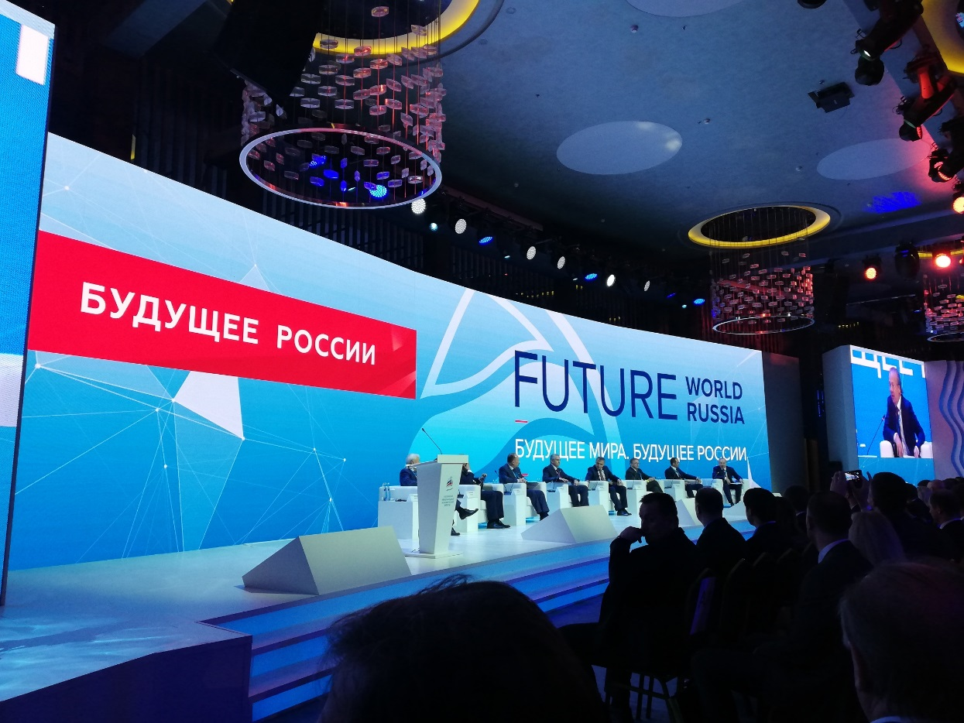

*IV Ялтинский международный экономический форум, 19 апреля 2019 года*

В период конференции Уполномоченный принял участие в секционных мероприятиях конференции и форума, в том числе, в выездном заседании межведомственной рабочей группы по защите прав предпринимателей при Генеральной прокуратуре Российской Федерации.

В ходе заседания рабочей группы были рассмотрены вопросы:

**🗸** о прекращении незаконного уголовного преследования в отношении предпринимателей по экономическим составам;

**🗸** о размещении нестационарных торговых объектов;

**🗸** проблемные вопросы землепользования (в том числе, незаконное изменение видов разрешенного использования);

**🗸** качество и доступность государственных услуг в электронном виде;

**🗸** о контроле обоснованности тарифов на энергоносители;

**🗸** о практике и проблемах в контрольно-надзорной деятельности.

20-21 ноября в г. Москве была проведена XII Всероссийская конференция уполномоченных по защите прав предпринимателей, мероприятия которой прошли в Администрации Президента Российской Федерации.

В ходе конференции состоялись:

**🗸** заседание Экспертного совета Уполномоченного при Президенте Российской Федерации по защите прав предпринимателей, на котором обсудили законопроект «О внесении изменений в Уголовно-процессуальный кодекс Российской Федерации» (о расширении полномочий прокурора в досудебном судопроизводстве) и вопросы правоприменительной практики вменения ст. 210 Уголовного кодекса Российской Федерации по делам о совершении преступлений в предпринимательской сфере, а также иной экономической деятельности;

**🗸** секции с руководителями федеральных органов исполнительной власти: заместителем руководителя Федеральной налоговой службы России Сатиным Д.С., первым заместителем Министра Российской Федерации по делам гражданской обороны, чрезвычайным ситуациям и ликвидации последствий стихийных бедствий Чуприяном А.П., а также Руководителем Федеральной службы по надзору в сфере защиты прав потребителей и благополучия человека – Главным государственным санитарным врачом Российской Федерации Поповой А.Ю.;

**🗸** круглый стол «Полномочия уполномоченных по защите прав предпринимателей: системные вопросы, практика реализации».

В рамках реализации совместного проекта «ПРЕКОП II» института Уполномоченного при Президенте РФ по защите прав предпринимателей и Совета Европы, 8 октября 2018 года в г. Владивостоке Уполномоченный принял активное участие в семинаре «Возможные модели механизма анонимного сообщения со стороны предпринимателей о фактах коррупции».

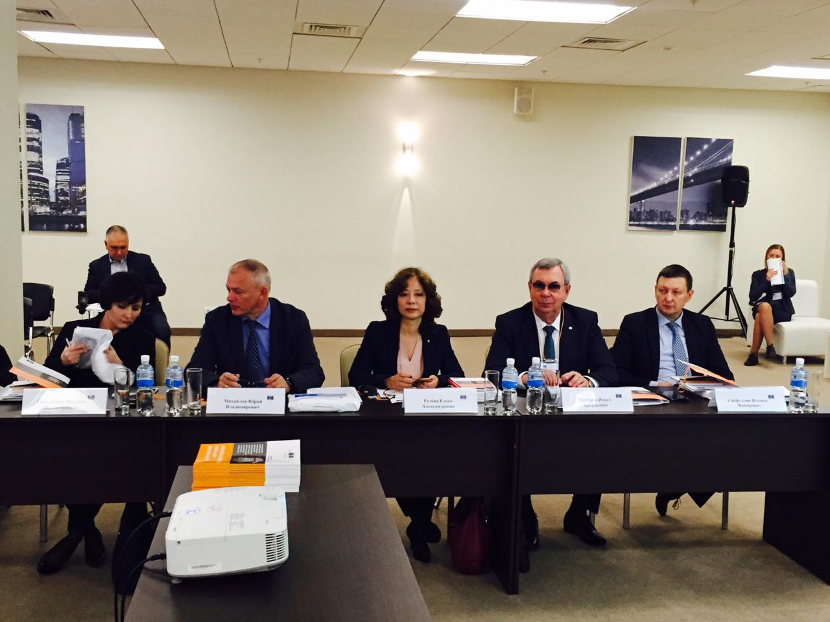

*Семинар в рамках ПРЕКОП II, 8 октября 2018 года, г. Владивосток*

11-12 декабря 2018 года в г. Москве Уполномоченный вместе с уполномоченными некоторых регионов страны участвовал в конференции «Реформа КНД: новый госконтроль на практике», которая прошла в Аналитическом центре при Правительстве Российской Федерации. В рамках конференции прошло обсуждение практики применения проверочных листов, в том числе результатов исследования их внедрения контрольно-надзорными органами и применения при проведении контрольно-надзорных проверочных мероприятий с учетом риск ориентированного подхода; цифровизации контрольной и надзорной деятельности.

В рамках межрегионального сотрудничества 23-24 октября 2018 года в г. Новосибирске прошла V областная конференция общественного актива Уполномоченного по защите прав предпринимателей в Новосибирской области по наиболее актуальным вопросам предпринимательства, в которой приняли участие консультант Аппарата Уполномоченного Сорокин И.И. и председатель Общественного совета при Уполномоченном Литвиненко А.Н.

Во время конференции состоялось подписание Соглашения о взаимодействии Уполномоченных по защите прав предпринимателей субъектов РФ Сибирского федерального округа. Сотрудничество сторон предусматривает: рассмотрение жалоб субъектов предпринимательской деятельности; содействие совершенствованию законодательства в сфере защиты прав и законных интересов субъектов предпринимательской деятельности; участие в формировании и реализации государственной политики в области развития предпринимательской деятельности, защиты прав и законных интересов предпринимателей, что позволит более оперативно и профессионально проводить независимую экспертную оценку ситуации и оказывать методическую помощь предпринимателям, заявившим о проблеме.

Кроме того, в ходе конференции состоялось первое заседание Экспертного совета Межрегионального центра по защите прав бизнеса, которое было посвящено проблемам незаконного уголовного преследования в сфере долевого строительства.

**1.4. Взаимодействие Уполномоченного с органами государственной власти, органами местного самоуправления, контрольно-надзорными органами и предпринимательским сообществом региона.**

Уполномоченный осуществляет активное взаимодействие с органами государственной власти, органами местного самоуправления, контрольно-надзорными органами и предпринимательским сообществом. В 2018 году Уполномоченный принимал участие в работе 36 совещательных и экспертных органов (общественных и экспертных советов, комитетов, рабочих групп и т.п.) при территориальных органах федеральных органов исполнительной власти и региональных органах власти, а также рабочих групп и других формирований.

В рамках заключенного трехстороннего Соглашения Уполномоченный постоянно осуществляет взаимодействие с Уполномоченным по правам человека в Алтайском крае и Уполномоченным при Губернаторе Алтайского края по правам ребенка, тесно взаимодействует с Общественной палатой Алтайского края, Алтайским региональным отделением Общероссийского народного фронта, Ассоциацией «Совет муниципальных образований Алтайского края» и другими региональными общественными структурами.

**1.4.1. Взаимодействие с Губернатором Алтайского края и Правительством Алтайского края**

Конструктивное взаимодействие Уполномоченного с Губернатором и Правительством Алтайского края является позитивным фактором при формировании благоприятных условий ведения предпринимательской деятельности в Алтайском крае. Уполномоченный в 2018 году принимал практическое участие в большинстве мероприятий, проводимых непосредственно Губернатором края, на постоянной основе участвует в качестве приглашенного на заседаниях Правительства Алтайского края, является членом Общественного совета по развитию малого и среднего предпринимательства при Губернаторе Алтайского края, членом Экспертного совета по улучшению инвестиционного климата в крае, Межведомственной комиссии Правительства Алтайского края по устранению административных барьеров в развитии предпринимательства и в других общественных структурах.

21 марта 2018 года состоялась рабочая встреча Губернатора Алтайского края, Председателя Правительства Алтайского края Карлина А.Б. с Уполномоченным Нестеровым П.А., в ходе которой был представлен Доклад Уполномоченного по защите прав предпринимателей в Алтайском крае по итогам 2017 года, а также меры, принимаемые органами государственной власти края для поддержки бизнеса в регионе. При этом, Уполномоченный проинформировал Губернатора края о наиболее актуальных вопросах в сфере предпринимательства.

Летом 2018 года, после назначения Указом Президента Российской Федерации временно исполняющего обязанности Губернатора Алтайского края Томенко В.П., была сформирована программа социально-экономического развития региона «Алтайский край. Энергия развития», где одними из ключевых приоритетов были обозначены развитие сельскохозяйственного производства и промышленности, а также новые возможности для бизнеса и инвестиций.

18 июля 2018 года Уполномоченный принял участие в рабочей встрече временно исполняющего обязанности Губернатора Алтайского края Томенко В.П. с руководителями ведущих предпринимательских объединений, на которой участники обсудили проблемные вопросы бизнеса в Алтайском крае, эффективность выстроенных взаимоотношений между бизнесом, властью и общественностью, создание условий для развития малого и среднего бизнеса в рамках майского Указа Президента РФ.

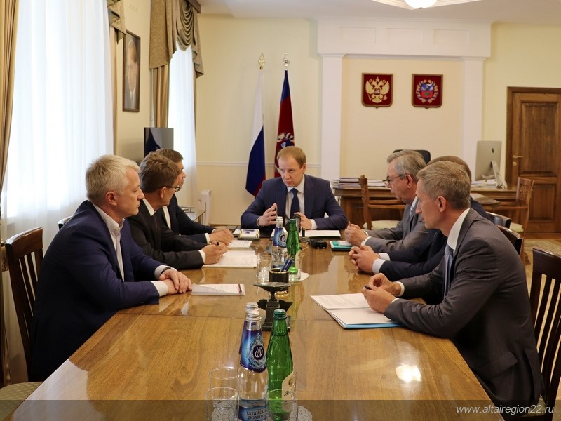

*Встреча врио Губернатора Алтайского края Томенко В.П. с представителями бизнеса. Участники встречи: Уполномоченный Нестеров П.А., врио начальника управления по развитию предпринимательства Дешевых Е.В. и руководители ведущих предпринимательских объединений края, 18 июля 2018 года, г. Барнаул*

В этот же день под председательством врио Губернатора края Томенко В.П. прошло выездное заседание Общественного совета по развитию малого и среднего предпринимательства по теме «О создании конкурентных условий для ведения легального бизнеса и выхода из теневого сектора экономики», где Уполномоченный выступил с основным докладом, в котором рассказал о негативной роли теневой экономики в России, а также о проблемах предпринимателей, связанных с недобросовестной конкуренцией нелегального бизнеса. При этом, Уполномоченный представил результаты экспресс-опроса субъектов предпринимательской деятельности, проведенного аппаратом Уполномоченного в Алтайском крае на тему: «Какие срочные меры необходимо предпринять по борьбе с теневым бизнесом», где 60% опрошенных отметили, что необходимым условием является улучшение налогового и делового климата. В ходе пленарной части был рассмотрен комплекс предложений по легализации предпринимательской деятельности в регионе.

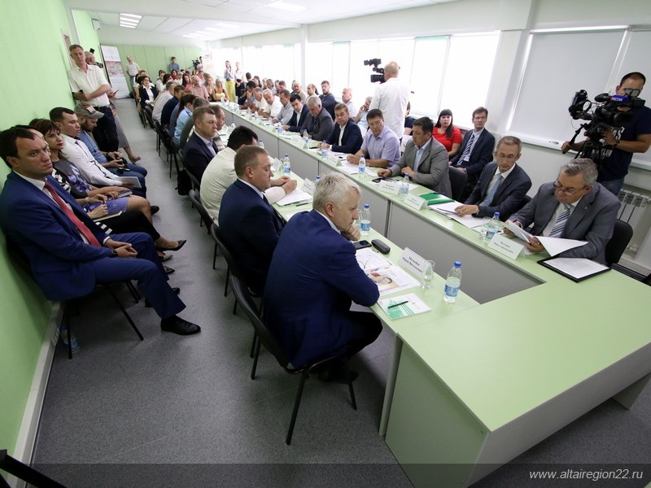

*Заседание Общественного совета по развитию малого и среднего*

*предпринимательства при Губернаторе Алтайского края,*

*18 июля 2018 года, г. Барнаул*

По итогам заседания было рекомендовано Правительству Алтайского края и профильным ведомствам проанализировать все поступившие предложения, чтобы включить в программу дальнейшего развития Алтайского края, особенно те, которые предполагают создание благоприятного инвестиционного и предпринимательского климата и которые должны быть скоординированы с федеральными проектами.

**1.4.2. Взаимодействие с Алтайским краевым Законодательным Собранием**

В 2018 году взаимодействие Уполномоченного с Алтайским краевым Законодательным Собранием (далее – АКЗС) проходило на постоянной основе и осуществлялось при разработке проектов законов, участии в обсуждении законопроектов на заседаниях профильных комитетов и депутатских объединений, участии в сессиях АКЗС, совместных выездных встречах с предпринимателями в муниципальных образованиях края, парламенских слушаниях. В 2018 году Уполномоченным совместно с депутатами АКЗС было проведено 6 совместных выездных встреч с предпринимателями в Змеиногорском, Локтевском, Панкрушихинском, Смоленском, Тальменском районах и г. Белокурихи.

**10 апреля 2018 года Уполномоченный выступил на заседании Совета по взаимодействию АКЗС с представительными органами муниципальных образований, где** одной из актуальных тем обсуждения стали вопросы по развитию малого и среднего предпринимательства в муниципальных образованиях Алтайского края и инструменты их поддержки органами власти.

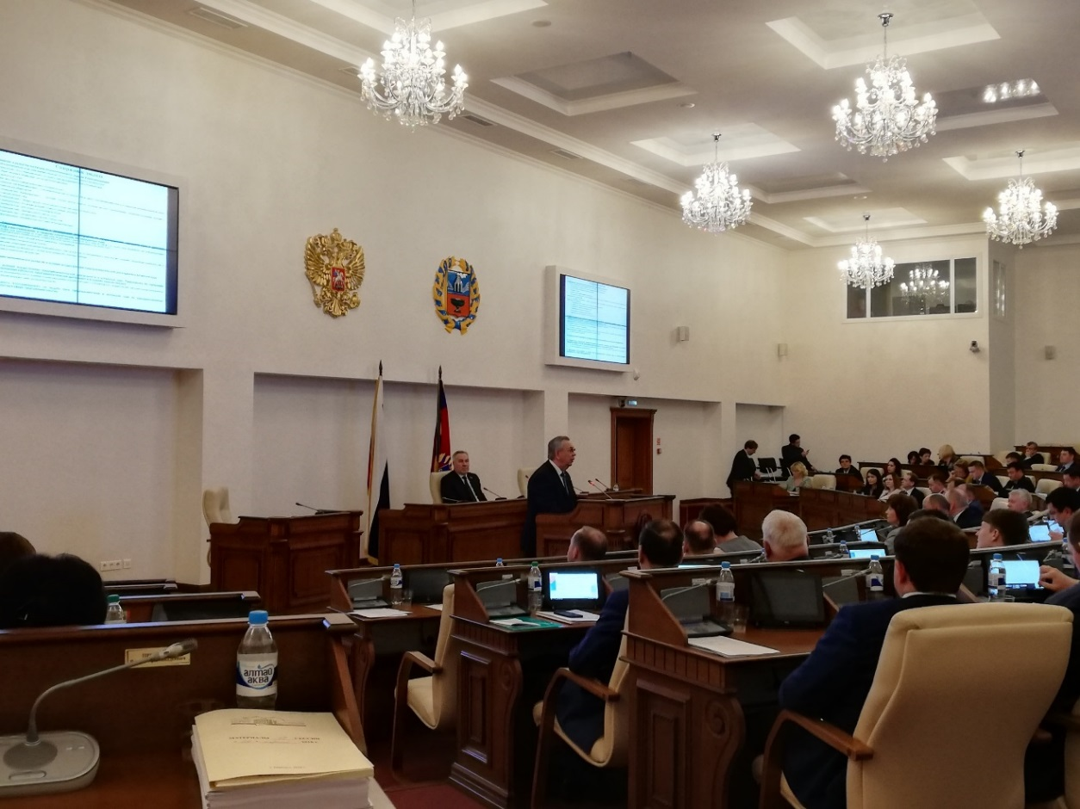

*Выступление Уполномоченного Нестерова П.А. на сессии АКЗС*

31 марта 2018 года Уполномоченный представил в Алтайское краевое Законодательное Собрание Доклад за 2017 год, предоставил полную информацию о деятельности Уполномоченного на заседаниях фракций и профильного комитета АКЗС и 26 апреля на девятнадцатой сессии АКЗС публично выступил перед депутатами с отчетом о результатах своей деятельности за истекший год, рассказал о системных вопросах, сдерживающих развитие сферы предпринимательства, привел оценку условий для предпринимательской деятельности в крае, отразил результаты анализа инвестиционного климата, а также высказал предложения по совершенствованию законодательства. По итогам рассмотрения доклада депутаты АКЗС единогласным решением положительно оценили проводимую работу Уполномоченным и отметили важность решения вопросов по совершенствованию законодательства в сфере предпринимательской деятельности, а также проведения совместных выездных мероприятий с предпринимателями в муниципалитетах.

14 ноября во фракции АКЗС «Единая Россия», в рамках внутрипартийной платформы по поддержке предпринимательской инициативы в регионе, прошло обсуждение основных препятствий и перспектив применения патентной системы налогообложения в Алтайском крае, где Уполномоченный и эксперты высказали ряд предложений по совершенствованию системы, одним из которых стало предложение привести систему патентов к упрощенной схеме по страховым взносам.

Уполномоченный проводит активную работу как с депутатами АКЗС, так и с депутатами Государственной Думы и членами Совета Федерации Федерального Собрания Российской Федерации от Алтайского края, а также с депутатским корпусом муниципальных образований края.

**1.4.3. Взаимодействие с прокуратурой края, контрольно-надзорными органами и налоговой службой**

Огромная работа проводится во **взаимодействии с прокуратурой Алтайского края** в порядке совместного приема по обращениям предпринимателей, общих заседаний советов при прокуратуре края и Уполномоченном, участие в которых принимают представители ведущих предпринимательских объединений края, органов законодательной и исполнительной власти, общественные помощники Уполномоченного в муниципальных образованиях, приглашенные предприниматели. Уполномоченный постоянно участвует в работе Межведомственной рабочей группы по защите прав предпринимателей и по противодействию преступлениям в сфере экономики при прокуратуре Алтайского края.

В 2018 году было проведено 5 совместных приемов с руководством прокуратуры Алтайского края, по обращениям субъектов предпринимательской деятельности: в Тальменском, Шелаболихинском районах, в г.Рубцовске и дважды в г.Барнауле с участием первого заместителя прокурора края Фомина А.Н., прокурора г. Барнаула Елизарова В.С. и начальника отдела по  надзору  за соблюдением прав  предпринимателей прокуратуры края  Панчук М.Н.

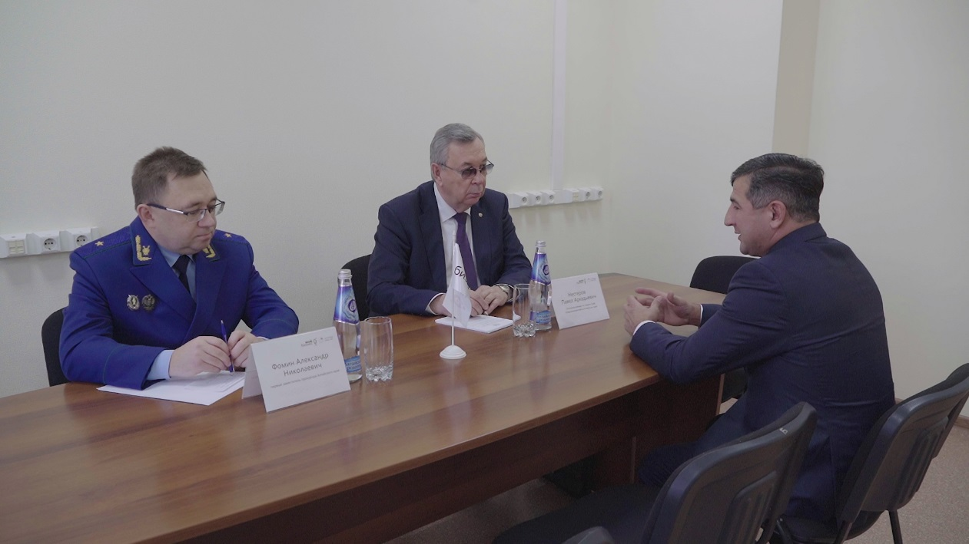

*Совместный прием предпринимателей проводят первый заместитель прокурора*

*Алтайского края Фомин А.Н. и Уполномоченный Нестеров П.А.*,

*12 ноября 2018 года, г. Барнаул*

Осуществляется совместный контроль прокуратуры и Уполномоченного за исполнением Указов Президента РФ в сфере предпринимательства, в т.ч. поручения Президента РФ от 13.07.2015 № Пр-1349 о проведении проверки соблюдения законодательства РФ в части, касающейся своевременной оплаты заказчиками обязательств по исполненным государственным и муниципальным контрактам.

В 2018 году Аппаратом Уполномоченного совместно с прокуратурой Алтайского края разработаны Методические рекомендации для субъектов предпринимательской деятельности «Порядок организации и проведения проверок органами прокуратуры» и «Об особенностях и преимуществах осуществления предпринимательской деятельности на территориях опережающего социально-экономического развития Алтайского края».

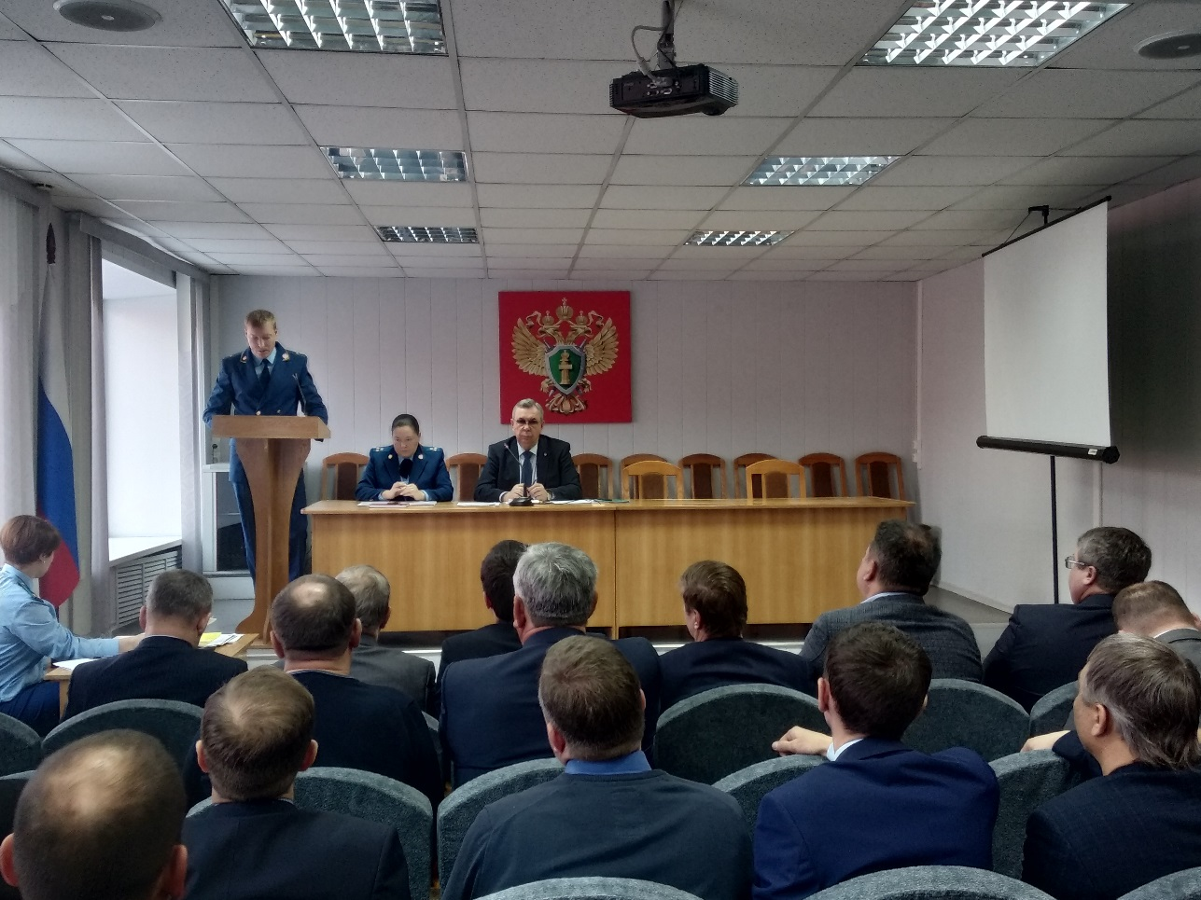

*Совместное заседание Общественного совета при прокуратуре Алтайского края*

*и Общественного совета при Уполномоченном*,  *18 декабря 2018 года, г. Барнаул*

Уполномоченным в 2018 году направлено 44 запроса в прокуратуру Алтайского края и прокуратуры районов края о проведении прокурорской проверки по доводам, изложенным в обращениях субъектов предпринимательской деятельности к Уполномоченному. По результатам рассмотрения, более чем по 45% направленных запросов и обращений, приняты меры прокурорского реагирования.

30 марта 2018 года в городе Екатеринбурге, **под председательством Генерального прокурора РФ** Чайки Ю.Я., состоялось **выездное совещание** **по вопросам защиты прав инвесторов Дальневосточного, Сибирского и Уральского федеральных округов**.

В работе приняли участие полномочный представитель Президента Российской Федерации в Уральском федеральном округе Холманских И.Р., Уполномоченный при Президенте РФ по защите прав предпринимателей Титов Б.Ю., Губернатор Свердловской области Куйвашев Е.В., заместители Генерального прокурора Российской Федерации, прокуроры субъектов Российской Федерации, входящих в состав Дальневосточного, Сибирского и Уральского федеральных округов и приравненные к  ним транспортные прокуроры, руководители ряда федеральных органов исполнительной власти, уполномоченные по защите прав предпринимателей в субъектах Российской Федерации, представители организаций и общественных объединений предпринимателей. От Алтайского края в совещании участвовали прокурор края Хорошев Я.Е. и  Уполномоченный Нестеров П.А. Участники совещания обсудили результаты работы по устранению административных барьеров и  обеспечению прав и законных интересов инвесторов в регионах, в т.ч. средствами прокурорского надзора.

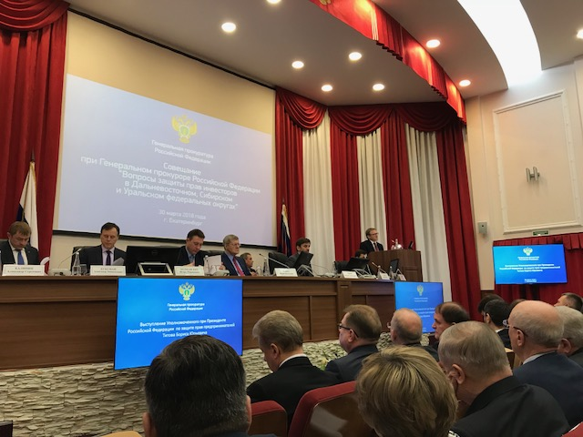

*Совещание по вопросам защиты прав инвесторов Дальневосточного, Сибирского и Уральского федеральных округов*,  *30 марта 2018 года, г. Екатеринбург*

На совещании от института региональных уполномоченных выступил Уполномоченный по защите прав предпринимателей в Алтайском крае Нестеров П.А. с докладом по теме: «Защита прав инвесторов в рамках деятельности института уполномоченных по защите прав предпринимателей на примере Алтайского края», который  рассказал участникам совещания о действующей нормативно-правовой базе в сфере инвестиционной политики в крае, в том числе о проводимой работе по защите прав инвесторов органами власти и  Уполномоченным. Также Уполномоченный отметил  целенаправленную совместную работу с  прокуратурой Алтайского края по обеспечению соблюдения прав инвесторов при получении ими муниципальных услуг, в том числе в  земельной и  градостроительной сферах, и привел ряд положительных примеров и проблемных вопросов.

**С целью сокращения административных барьеров при осуществлении** **контрольно-надзорной деятельности**, Уполномоченным ведется постоянная работа, как в рамках заключенных соглашений о взаимодействии с органами контроля (надзора), причем непосредственно в совещательных органах при надзорных ведомствах, так и в рамках просветительской работы на совместных выездных мероприятиях.

С целью формирования благоприятного делового климата, информирования бизнес-сообщества и реальной оценки ситуации на местах, Уполномоченным проводятся выездные мероприятия в муниципалитетах края с постоянным участием представителей прокуратуры Алтайского края, Управления Роспотребнадзора по Алтайскому краю, ГУ МЧС России по Алтайскому краю, Управления Федеральной налоговой службы по Алтайскому краю, Управления Росреестра по Алтайскому краю и других ведомств с руководителями территориальных общественных предпринимательских объединений, общественными помощниками Уполномоченного, активистами бизнес-сообщества, руководителями и специалистами муниципальных образований по актуальным вопросам в сфере предпринимательской деятельности.

В 2018 году проведены 18 выездных встреч с предпринимателями, общественными помощниками Уполномоченного в Косихинском, Шелаболихинском, Локтевском, Змеиногорском, Угловском, Тальменском и других районах края, в городах Рубцовске, Белокурихе, Бийске, в Ленинском и Центральном районах города Барнаула.

13 марта 2018 года в г. Барнауле Уполномоченным был проведен семинар-совещание по  вопросам контрольно-надзорной деятельности с предпринимателями, занятыми в сфере бьюти-сервиса.

В связи с применением риск-ориентированного подхода в контрольно-надзорной деятельности Уполномоченный в течение года регулярно участвовал в публичных слушаниях (обсуждениях) по правоприменительной практике органами государственного контроля края.

14 февраля 2018 года в  г. Барнауле по инициативе Уполномоченного состоялось совместное публичное обсуждение правоприменительной практики надзорной деятельности Главного управления МЧС России по Алтайскому краю и Государственной инспекции труда в Алтайском крае с участием предпринимателей, в рамках которого между Уполномоченным и Государственной инспекцией труда в Алтайском крае было подписано Соглашение о  взаимодействии, которое позволяет оперативно реагировать на правонарушения, и в то же время сократить излишние барьеры в бизнесе.

10 июля 2018 года прошли публичные обсуждения результатов правоприменительной практики **УФНС России по Алтайскому краю**  по теме: «Особенности применения контрольно-кассовой техники при использовании специальных налоговых режимов. Вопросы контроля и надзора за соблюдением законодательства при применении контрольно-кассовой техники», где Уполномоченный выступил модератором. На обсуждение было вынесено три вопроса: итоги второго этапа внедрения ККТ в Алтайском крае; правоприменительная практика при проведении контрольно-надзорной деятельности территориальных налоговых органов в Алтайском крае за 1 полугодие 2018 года и актуальные вопросы бизнеса при переходе на онлайн-кассы.

Также в рамках взаимодействия с УФНС России по Алтайскому краю с участием Уполномоченного проводились заседания рабочей группы по обеспечению перехода на новый порядок применения контрольно-кассовой техники и заседания Общественного совета при  Управлении краевой налоговой службы, председателем которого является Уполномоченный.

25 мая 2018 года под председательством Уполномоченного прошло очередное заседание Общественного совета, где были представлены основные сервисы ФНС России, которые востребованы субъектами малого и среднего бизнеса. Это Единый реестр субъектов малого и среднего предпринимательства, внесение сведений в который обеспечивает предпринимателю автоматическое присвоение статуса субъекта малого бизнеса и не требует от него предоставления каких-либо документов. Реестр значительно снимает излишнюю бюрократическую нагрузку на бизнес. А также предложен электронный сервис «Прозрачный бизнес», который будет содержать данные о юридических лицах. Данная информация позволит принимать управленческие решения, исключающие участие недобросовестных налогоплательщиков в различных схемах.

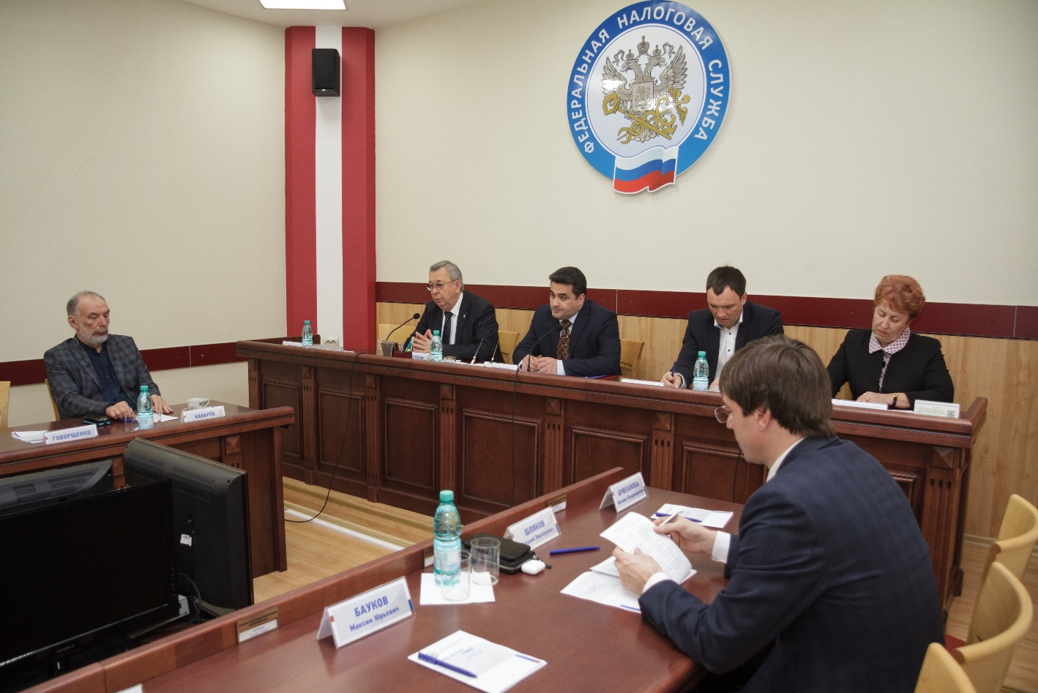

*Заседание Общественного совета при УФНС России по Алтайскому краю,*

*25 мая 2018 года, г. Барнаул*

Члены Совета отметили особую важность и полезность этих сервисов, внесли свои предложения по их совершенствованию и приняли решение о том, чтобы активно участвовать в доведении информации до бизнесменов. Также члены Совета рассмотрели ситуацию по налогообложению аграрного сектора Алтайского края и решили провести дополнительное рабочее заседание по итогам реализации зернового проекта ФНС России.

**1.4.5. Взаимодействие с предпринимательским сообществом**

В течение года продолжалось целенаправленное взаимодействие Уполномоченного с ведущими предпринимательскими объединениями: Алтайской торгово-промышленной палатой, Объединением работодателей «Союз промышленников Алтайского края», Алтайским краевым региональным отделением «Деловая Россия», Алтайским краевым отделением «ОПОРА РОССИИ», НП «Алтайский союз предпринимателей», Союзом крестьянских (фермерских) формирований Алтайского края и другими профессиональными бизнес-объединениями. Взаимодействие осуществлялось как в рамках встреч с руководством и активом предпринимательских объединений, так и совместных мероприятий (конференций, круглых столов и т.д.) по рассмотрению проблемных вопросов в сфере предпринимательской деятельности.

### В феврале 2018 года в г. Барнауле прошел круглый стол «О доступности банковского обслуживания бизнеса». Организаторами мероприятия выступили Уполномоченный совместно с Алтайским банковским союзом. Эта встреча - продолжение обсуждения вопросов, поднятых в ходе V Конгресса предпринимательских объединений Алтайского края, состоявшегося 14 декабря 2017 года в г. Барнауле. Непростой диалог был ориентирован на дальнейшее формирование благоприятной деловой среды и развитие предпринимательства в регионе, определение механизмов взаимодействия и выработку конкретных решений. Одним из острых вопросов стало обсуждение длительного времени получения кредитных ресурсов в банках. А также речь шла о возможности снижения тарифов на услуги банков для субъектов малого и среднего бизнеса, особенно в части эквайринга, об утверждении закрытого перечня документов для получения банковских кредитов, чтобы исключить затягивание рассмотрения заявок под предлогом запроса «других документов» по требованию сотрудника банка.

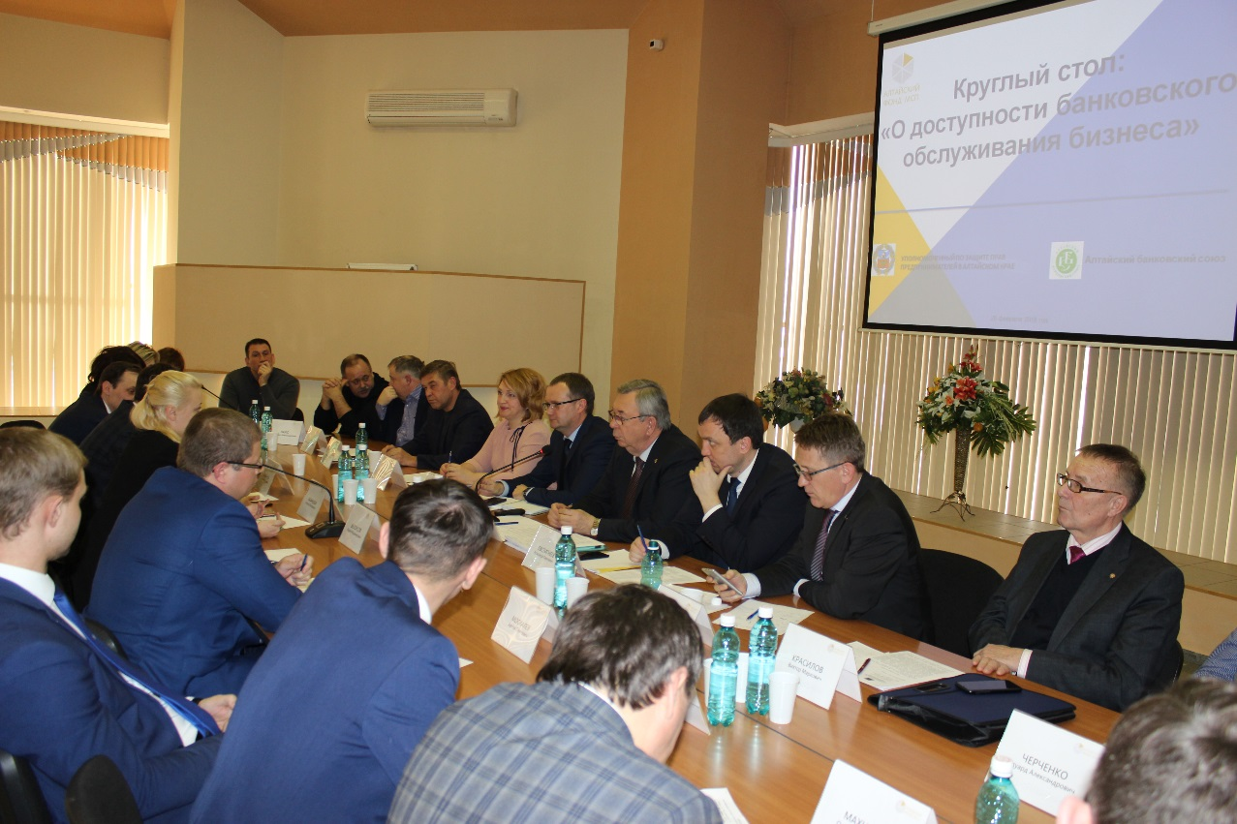

*Круглый стол «О доступности банковского обслуживания бизнеса»,*

*20 февраля 2018 года, г. Барнаул*

### Уполномоченный предложил рассмотреть вопрос о внедрении пилотных наработок ВТБ банка, по применению дорожных карт или навигаторов, в других банках при оформлении кредитных ресурсов.

В феврале 2018 года по инициативе Общероссийского народного фронта в г. Барнауле состоялась региональная Конференция «Оценка эффективности расходования бюджетных средств в программах поддержки малого и среднего бизнеса в Алтайском крае», модератором которой выступил Уполномоченный. В мероприятии приняли участие представители делового сообщества, органов власти, организаций инфраструктуры поддержки предпринимательства, регионального отделения ОНФ, члены Общественного и Экспертного советов Уполномоченного, а также общественные помощники Уполномоченного. Конференция была призвана выделить программы субсидирования, которые приносят наибольший эффект и затем лучшие практики транслировать на федеральный уровень.

В Алтайском крае с использованием бюджетной финансовой поддержки предприниматели приобрели 1378 единиц оборудования и техники на общую сумму 3,5 млрд рублей. Получателями государственной поддержки создано почти 3 тысячи новых рабочих мест, при этом общий объем инвестиций в основной капитал только получателей поддержки составил 6,4 млрд рублей.

6 апреля 2018 года в рамках очередного ежегодного Собрания союза крестьянских (фермерских) формирований Алтайского края состоялась тематическая секция «Механизмы обеспечения развития агропромышленного комплекса в современных условиях», которую в качестве модератора провел Уполномоченный. На заседании обсудили вопросы эффективности реализации приоритетной программы контрольно-надзорной деятельности и направления надзорной деятельности органов прокуратуры в сфере защиты прав предпринимателей, условия для выхода на внешний рынок сельхозпродукции и вопросы развития сельхозкооперации в аграрном комплексе Алтайского края. Кроме того, прошло активное обсуждение вопросов о получении свидетельств о допуске транспортных средств для перевозок опасных грузов, требования к оснащению их аппаратурой спутниковой навигации ГЛОНАСС или ГЛОНАСС/GPS, обеспечивающей передачу данных по системе «ЭРА-ГЛОНАСС» и вопросы оснащения тахографами транспортных средств, предназначенных для перевозки сельскохозяйственных грузов.

23 мая 2018 года в Алтайской торгово-промышленной палате с участием Уполномоченного прошло обсуждение актуальных вопросов развития рынка транспортных услуг и экспедирования в Алтайском крае, административной ответственности юридических лиц и индивидуальных предпринимателей, осуществляющих автомобильные грузоперевозки, планируемых изменений в отраслевом законодательстве РФ.

15 октября 2018 года Уполномоченный провел рабочую встречу с руководством Союза строителей «Региональное объединение работодателей Алтайского края», на которой обсудили вопрос взаимодействия застройщиков и контролирующих органов, в частности неправомерного предъявления Государственной инспекцией Алтайского края требований к застройщикам.

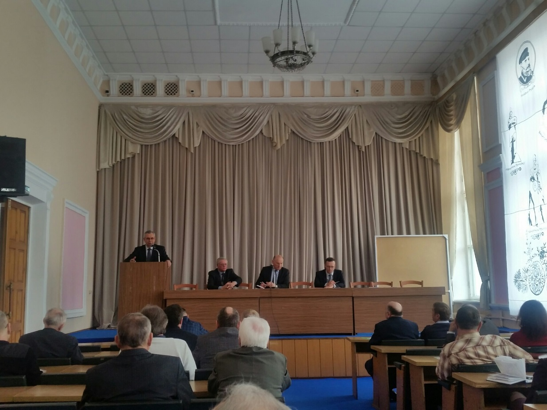

*Уполномоченный Нестеров П.А. выступает на общем Собрании Союза*

*строителей Алтайского края, 2018 год, г. Барнаул*

В целях улучшения предпринимательского климата на территории Алтайского края, формирования и развития инфраструктуры поддержки предпринимательства, а также деятельности обеспечивающей защиту прав и законных интересов субъектов предпринимательской деятельности 6 сентября 2018 года было подписано Соглашение о взаимодействии между Уполномоченным и Алтайским фондом развития малого и среднего предпринимательства, которое  позволяет повысить качество и эффективность оказываемых предпринимателям мер государственной поддержки.

Особое значение Уполномоченный придает работе с молодыми предпринимателями. В 2018 году Уполномоченным началась реализация проекта «Деловые завтраки с бизнес - омбудсменом», в рамках которого Уполномоченный встречается с членами предпринимательских сообществ, ассоциаций, отраслевых союзов, предпринимателей, молодежных групп, осуществляющих свою деятельность в различных сферах экономики.

Цель проекта – формирование открытого диалога бизнеса и власти, повышение уровня юридической грамотности и информационной поддержки начинающих предпринимателей, определение наиболее сложных системных проблем в  развитии бизнеса и  экономики в крае, а также пропаганда и повышение роли предпринимательской деятельности.

4 мая 2018 года «деловой завтрак» прошел с Сообществом молодых предпринимателей Алтайского края, а 19 сентября со студентами юридического института Алтайского государственного университета.

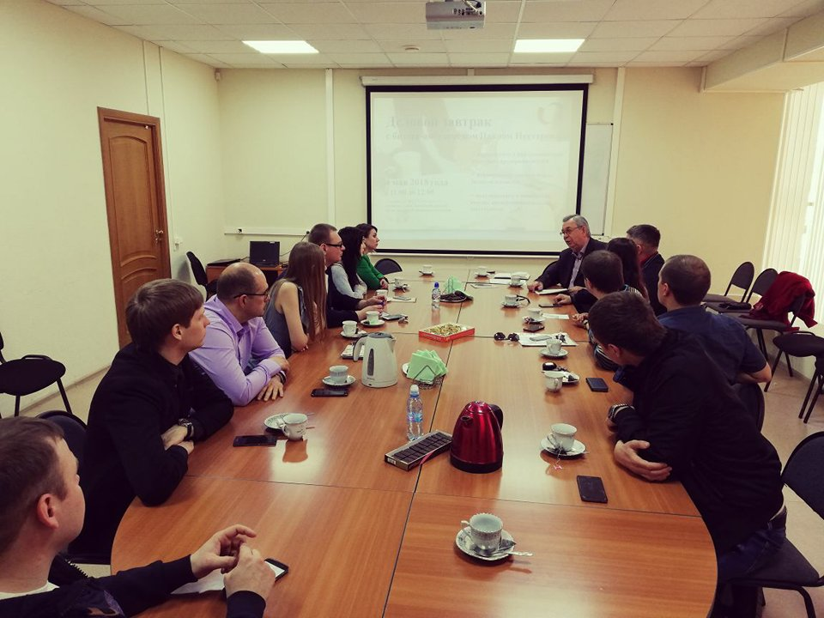

*Деловой завтрак с Сообществом молодых предпринимателей Алтайского края,*

*4 мая 2018 года, г. Барнаул*

В начале июня 2018 года в рамках работы X Международного управленческого форума «Алтай. Точки Роста», проходившем в городе-курорте Белокуриха и на территории туристско-рекреационного комплекса «Сибирское подворье», Уполномоченный выступил экспертом на площадке «Хочу быть предпринимателем» и провел практикум «Бизнес и власть», а также провел ряд встреч и консультаций с начинающими предпринимателями.

Стоит отметить, что данная площадка стала самой востребованной среди участников. Такая популярность этой секции подтверждает, что молодёжь хочет заниматься своим делом и стремится изучить все нюансы ведения бизнеса.

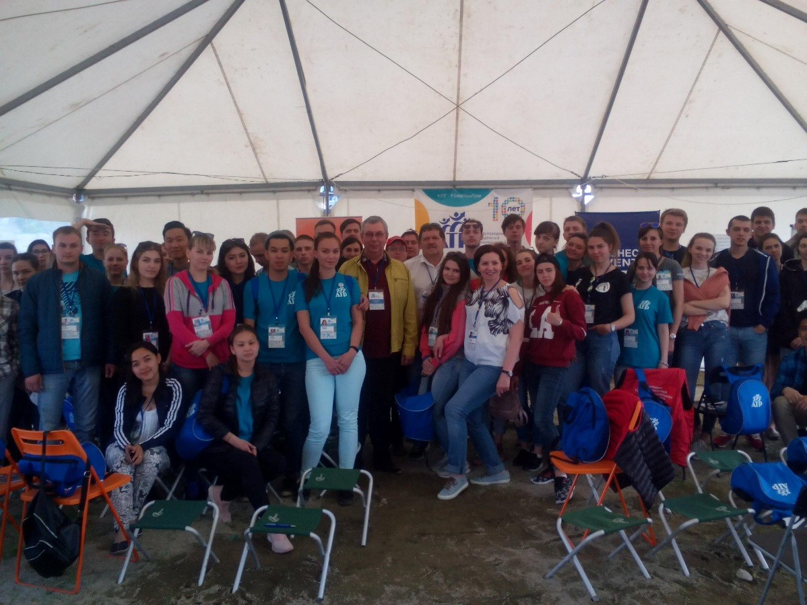

*X Международный управленческий форум «Алтай. Точки Роста»,*

*июнь 2018 года, г. Белокуриха*

В 2018 году Уполномоченный провел ряд лекций для специалистов и руководителей предприятий, посвященных взаимодействию бизнеса и власти: 12 апреля 2018 года  в Алтайском государственном университете для слушателей Губернаторской программы подготовки профессиональных кадров для сферы малого и среднего предпринимательства Алтайского края и 15 мая 2018 года в  Алтайском государственном техническом университете им. И.И. Ползунова для слушателей Президентской программы подготовки управленческих кадров. 22 ноября 2018 года Уполномоченный провел занятие для студентов-членов Правового клуба Научного Студенческого Общества (НСО) АлтГУ по теме «Правовой статус индивидуального предпринимателя».

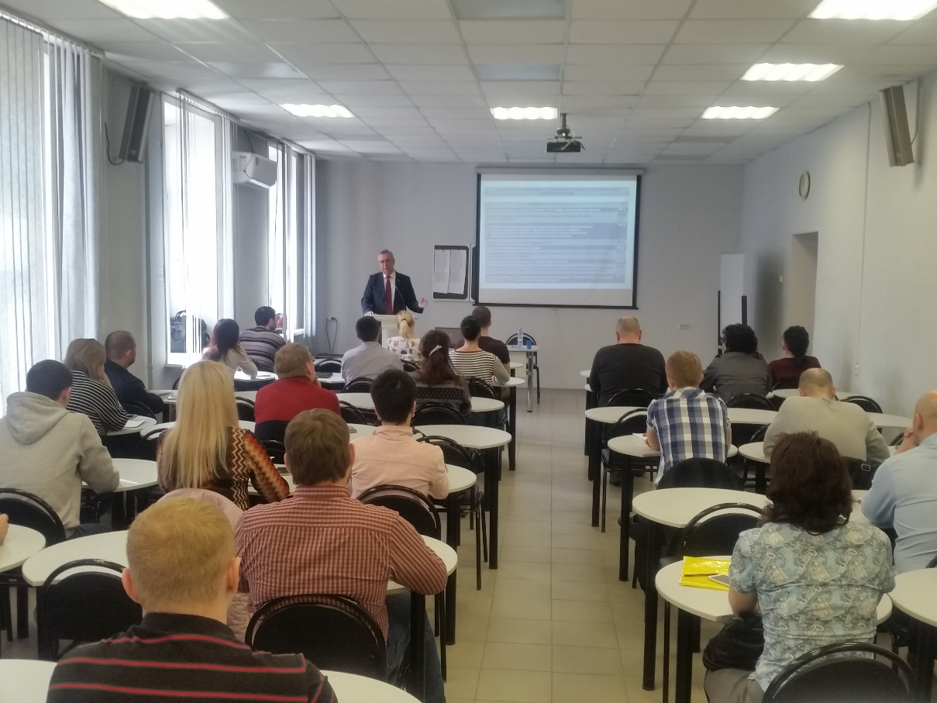

*Лекция для слушателей Губернаторской программы в АлтГУ,*

*12 апреля 2018 года, г. Барнаул*

С 17 по 19 августа 2018 года в Рубцовском районе прошел III окружной молодежный образовательный форум «Территория ответственности - 2018». В рамках форума работали пять образовательных площадок, на которых участники форума обсудили такие темы, как государственная поддержка и актуальные гранты и конкурсы, фандрайзинг и командообразование, написание проектов и формирование деловых контактов, прошли обучение эффективному выбору ниши и грамотному бизнес-планированию, основам грантрайтинга  и  менеджменту в добровольчестве.

Региональный уполномоченный выступил экспертом сразу на двух площадках «Сельское предпринимательство» и «Социальные проекты» и провел образовательную лекцию «Доверять или проверять. Бизнес и власть».

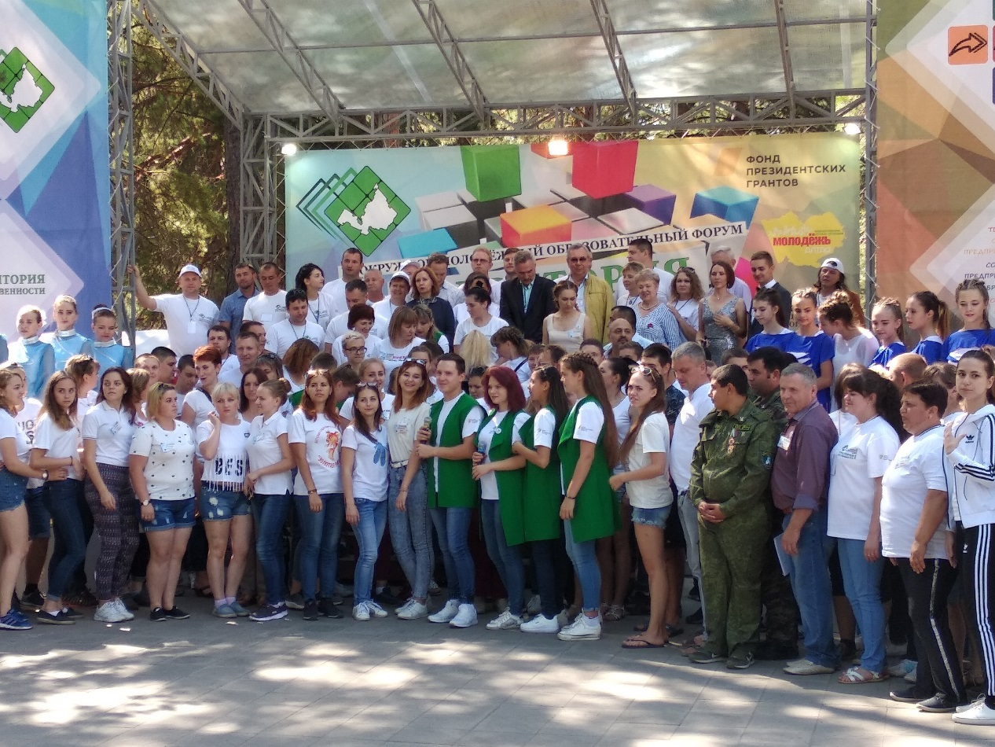

*III окружной молодежный образовательный форум*

*«Территория ответственности - 2018», август 2018 года, Рубцовский район*

В 2018 году в рамках месячника предпринимательства, приуроченного к празднованию Дня российского предпринимательства, в Аппарате Уполномоченного 25 мая прошел День открытых дверей для всех желающих активно заниматься бизнесом, также Уполномоченный провел открытый интернет-форум для предпринимателей по вопросам защиты прав субъектов предпринимательской деятельности и формированию делового климата в крае.

**1.5. Информационная деятельность Уполномоченного по защите прав предпринимателей в Алтайском крае**

В 2018 году продолжена работа по реализации мер, направленных на информирование и популяризацию деятельности Уполномоченного, формирование доверия к институту бизнес-омбудсмена, придание гласности системным проблемам, с которыми приходится сталкиваться предпринимателям. Уполномоченный на регулярной основе проводит методические встречи со своими общественными помощниками и экспертами, которые также участвуют в просветительской деятельности.

В целях правового просвещения субъектов предпринимательской деятельности Уполномоченным и сотрудниками Аппарата проводится работа со средствами массовой информации. В течение 2018 года информация (анонсы, пресс-релизы, событийные, постпрограммные информационные материалы) по актуальным вопросам, связанным с деятельностью Уполномоченного, регулярно публиковалась в печатных и электронных СМИ. Комментарии и выступления Уполномоченного по вопросам защиты прав и законных интересов предпринимателей выходили в эфир на телеканалах «Катунь-24», «Вести-Алтай», радиоканале ГТРК «Алтай», а также в местных программах и изданиях, в том числе материалы публиковались на официальном сайте Алтайского края «altairegion22.ru», сайте АКЗС «akzs.ru» и др.

В течение года Аппаратом Уполномоченного осуществлялась подготовка учебно-методических и информационных материалов (методических пособий, памяток и т.п.) по наиболее актуальным вопросам правоприменения и осуществления предпринимательской деятельности, которые размещались на сайте Уполномоченного, а также направлялись общественным помощникам Уполномоченного в целях ознакомления субъектов предпринимательской деятельности в муниципальных образованиях.

Как инструмент взаимодействия, обмена информацией с бизнес-сообществом, с государственными органами и общественными структурами Алтайского края, функционирует официальный сайт Уполномоченного **(**[**http://ombudsmanbiz22.ru**](http://ombudsmanbiz22.ru)**)**. Структура сайта, информация и материалы, размещаемые на нём, соответствуют обязательным требованиям действующего законодательства, а также целям и задачам деятельности Уполномоченного.

При наполнении сайта учитывается необходимость в обеспечении потребителей информацией с оперативными новостными, полезными нормативными материалами, необходимыми сведениями для взаимодействия с Аппаратом Уполномоченного в случае обращения с жалобой или за консультацией. Сайт является интернет-приемной, через которую предприниматели всегда могут обратиться к Уполномоченному. На сайте располагаются материалы о результатах деятельности Уполномоченного, а также публикуются ежегодные и специальные доклады Уполномоченного. В течение 2018 года на официальном сайте Уполномоченного было опубликовано 136 новостных материалов о работе государственного органа, методические рекомендации, актуальные темы защиты прав предпринимателей.

Для обеспечения наполнения регионального раздела Алтайского края на официальном сайте Уполномоченного при Президенте Российской Федерации по защите прав предпринимателей (<http://ombudsmanbiz.ru/altajskij-kraj/>) в 2018 году размещено 82 информационных материала (в 2017 году – 60), подготовленных работниками Аппарата Уполномоченного в соответствии с установленными Аппаратом федерального Уполномоченного требованиями к размещению публикаций, в том числе об «истории успеха». По данным медиамониторинга, проведенного Аппаратом федерального Уполномоченного, информация о деятельности Уполномоченного в федеральных, региональных и местных средствах массовой информации в 2018 году составила 587 упоминаний (в 2016 году – 391).

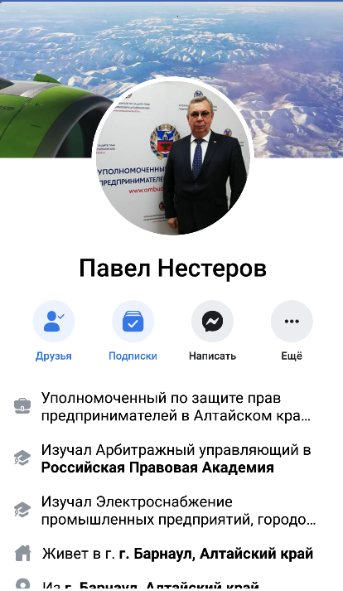

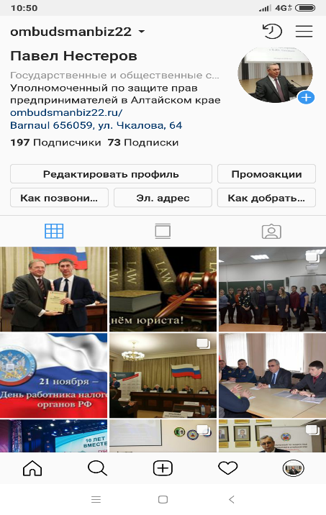 Для информационного сопровождении деятельности Уполномоченный использует социальные сети.

В сети «Фейсбук» [www.facebook.com/pavel.nesterov.357](http://www.facebook.com/pavel.nesterov.357) на личной странице можно задать вопрос Уполномоченному или обратиться за помощью.

Также ведется официальный аккаунт Уполномоченного в сети Instagram [www.instagram.com/ombudsmanbiz22/](http://www.instagram.com/ombudsmanbiz22/), где публикуются фотографии, видео, новости, памятки предпринимателям, ссылки на важные события.

Процесс освещения и популяризации деятельности Уполномоченного в течение 2018 года включал в себя такие направления работы, как составление пресс-релизов при проведении  семинаров, выездных встреч с предпринимателями в муниципальных образованиях Алтайского края и т.д.

О промежуточных результатах своей работы, системных проблемах, выявленных в результате обращений предпринимателей, и предложениях по улучшению бизнес-климата в регионе Уполномоченный докладывал на заседаниях Общественного совета по развитию малого и среднего предпринимательства при Губернаторе Алтайского края, в Алтайском краевом Законодательном Собрании, а также в ходе своего участия в общественно-консультационных советах разных региональных ведомств.

Уполномоченный в 2018 году принимал активное участие в реализации образовательного блока (правовое просвещение в муниципальных образованиях) проекта «Юристы – населению», который представляет собой систему многоуровневой работы с молодежью по правовому просвещению, приобщению к законотворческой деятельности и повышению уровня её электоральной активности.

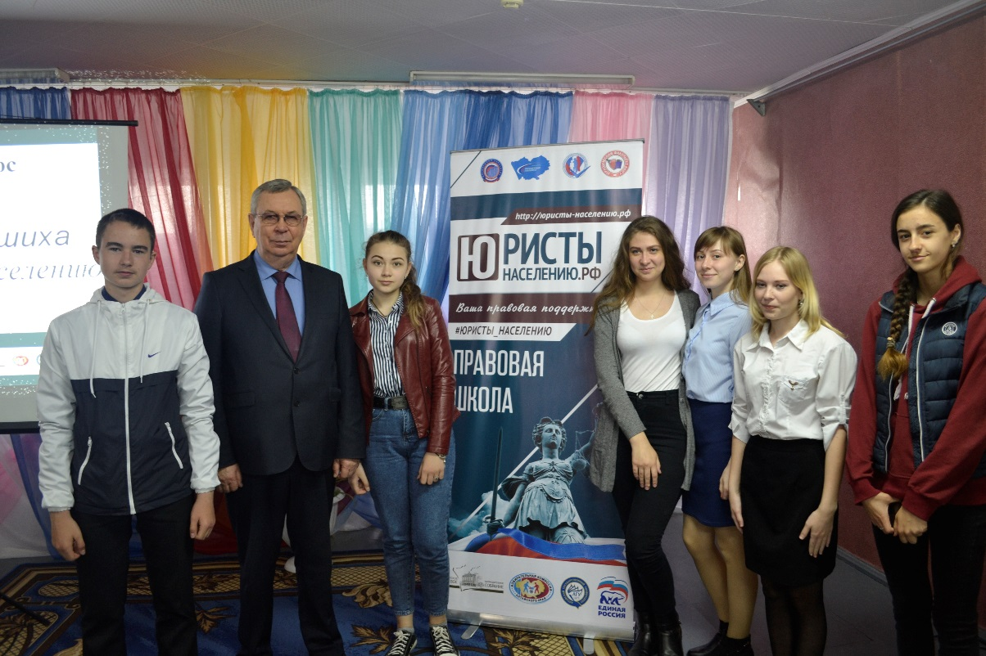

*Окружная правовая школа «Юристы-населению» 22 мая 2018 года, с. Панкрушиха*

Деятельность Уполномоченного Нестерова П.А., .сотрудников Аппарата и общественных помощников Уполномоченного положительно отмечена Уполномоченным при Президенте РФ по защите прав предпринимателей, органами власти, контрольно-надзорными органами и различными общественными структурами предпринимателей.

**II. Работа Уполномоченного по защите прав предпринимателей в Алтайском крае, связанная с проведением мероприятий по предотвращению нарушения прав и законных интересов субъектов предпринимательской деятельности и восстановление их нарушенных прав, в пределах компетенции Уполномоченного.**

**2.1. О результатах реализации на территории края Федерального закона от 26.12.2008 № 294-ФЗ «О защите прав юридических лиц и индивидуальных предпринимателей при осуществлении государственного контроля (надзора) и муниципального контроля» и результатах надзора за соблюдением прав субъектов предпринимательской деятельности в 2018 году.**

Согласно данным, опубликованным на сайте Федеральной налоговой службы Российской Федерации, по состоянию на 01.01.2019 в Алтайском крае зарегистрировано 50033 индивидуальных предпринимателя, 2712 крестьянских (фермерских) хозяйств и 39303 юридических лица (коммерческих организаций, за исключением унитарных предприятий, государственных и муниципальных учреждений, некоммерческих организаций).

*Количество субъектов предпринимательской деятельности в Алтайском крае,*

*на 31.12.2018 г.*

В 2018 году органами контроля всех уровней на территории края проведено 18400 проверок юридических лиц и индивидуальных предпринимателей, из которых **7973** – в отношении субъектов малого и среднего бизнеса (для сравнения в 2017 году всего проведено 22517 проверок, из которых 10647 проверок субъектов малого и среднего бизнеса). Из общего количества проведенных мероприятий по контролю внеплановые проверки составили 13607.

По результатам проверок органами контроля выдано **11675** предписаний об устранении нарушений обязательных требований и требований, установленных муниципальными правовыми актами, к административной ответственности привлечены **9639** должностных и юридических лиц, приостановлена деятельность 116 субъектов.

Вместе с тем, из числа проведенных контрольных мероприятий безрезультатными оказались **8732**, в том числе в отношении субъектов малого и среднего бизнеса – **3190**. На долю федеральных органов контроля приходится **6418** проверок без выявленных нарушений (в отношении субъектов малого и среднего бизнеса – 1606), региональных органов контроля **2314** (в отношении субъектов малого и среднего бизнеса – 1584), муниципальных – 0.

**Большинство проверок** в отношении субъектов малого и среднего предпринимательства проведены:

Государственной инспекцией Алтайского края – **3153** (в 2017 году - 6145), из которых 3127 составляют внеплановые проверки (в 2017 году - 6097);

Управлением Роспотребнадзора по Алтайскому краю - **1759** (в 2017 году - 1895), из которых 1632 составляют внеплановые проверки (в 2017 году - 1679);

ГУ МЧС России по Алтайскому краю - **1329** (в 2017 году - 670), из которых 1203 составляют внеплановые проверки (в 2017 году - 597).

Государственной инспекцией труда в Алтайском крае - **1197** (в 2017 году - 1443), из которых 1121 составляют внеплановые проверки (в 2017 году - 1398).

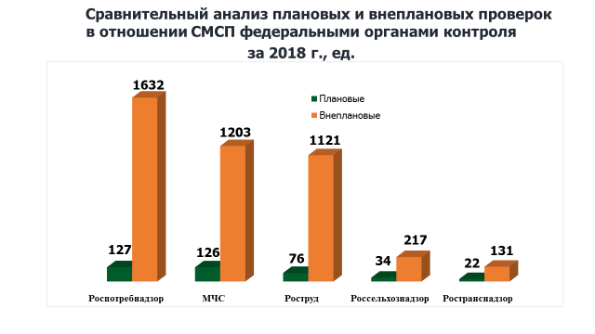

По сведениям прокуратуры Алтайского края в 2018 году прокурорами края выявлено **3437** нарушений в сфере защиты прав субъектов предпринимательской деятельности. В целях устранения нарушений закона и восстановления прав хозяйствующих субъектов прокурорами внесено **554** протеста на незаконные правовые акты, внесено **1090** представлений. По результатам рассмотрения мер прокурорского реагирования **471** должностное лицо привлечено к дисциплинарной ответственности, **54** – к административной. По материалам, направленным прокурором в порядке п.2 ч. 2 ст. 37 УПК РФ, возбуждено **6** уголовных дел.

Региональными органами власти иногда не надлежащим образом обеспечивается нормативное регулирование вопросов контрольно-надзорной деятельности. Всего в 2018 году прокуратурой края в указанной сфере оспорено **9** вошедших в противоречие с законом нормативных правовых актов органов исполнительной власти края, во все внесены необходимые поправки.

Всего за 2018 год с целью защиты прав субъектов предпринимательской деятельности прокуратурой края приняты меры к оспариванию свыше **40** региональных нормативных правовых актов.

Муниципальные правовые акты в сфере предпринимательства, оспоренные прокурорами городов и районов края, противоречили требованиям действующего законодательства в сфере осуществления инвестиционной деятельности, налогообложения, предоставления хозяйствующим субъектам имущественной поддержки, оказания государственных и муниципальных услуг, в том числе в земельной и градостроительной сферах.

Например, прокурором Тальменского района принесено **7** протестов на решения Советов депутатов сельских поселений «О приватизации муниципального имущества, находящегося в собственности муниципального образования», по результатам рассмотрения которых нормативные правовые акты приведены в соответствие с требованиями закона. Указанными решениями был определен исчерпывающий перечень способов приватизации муниципального имущества, который в нарушение ст. 13 Федерального закона от 21.12.2001 № 178-ФЗ «О приватизации государственного и муниципального имущества» не предусматривал возможность преобразования унитарного предприятия в общество с ограниченной ответственностью.

Кроме того, решения не содержали положений о необходимости размещения на официальном сайте в сети «Интернет» мероприятий по созданию возможности свободного доступа неограниченного круга лиц к информации о приватизации ([прогнозного плана](consultantplus://offline/ref=97FC8D1EC1BA915F59654BFC594F331FA71599499853916772A2E10BCF82089144B9120B40C3370355E1K) (программы) приватизации муниципального имущества, решений об условиях приватизации муниципального имущества, информационных сообщений о его продаже и об итогах такой продажи и др.).

Действиями органов государственной власти края и местного самоуправления для хозяйствующих субъектов создавались административные барьеры при осуществлении инвестиционной деятельности, оказании финансовой поддержки и услуг придорожного сервиса, получении государственных и муниципальных услуг. На протяжении последних двух лет оставались актуальными вопросы соблюдения законодательства, регламентирующего деятельность дорожного сервиса. Вопреки установленному действующими нормативными правовыми актами порядку проведения проверок состояния объектов дорожного сервиса на автомобильных дорогах федерального и регионального значения рабочей группой, созданной при Министерстве строительства, транспорта, жилищно-коммунального хозяйства Алтайского края, принимались необоснованные решения об ограничении доступа к таким объектам путем установки запрещающих дорожных знаков и установления барьерных ограждений. После рассмотрения представлений прокуратуры края, внесенных руководителю Министерства в 2017-2018 г.г., такие случаи исключены.

Нарушения прав предпринимателей допускались и при предоставлении им муниципальных услуг. Прокурором Зонального района, по результатам рассмотрения в сентябре прошлого года обращения индивидуального предпринимателя, вскрыт факт нарушения порядка рассмотрения отделом по имуществу и земельным отношениям администрации Зонального района заявления о предварительном согласовании предоставления в аренду земельного участка из земель населенных пунктов для установки торгового павильона. После получения в апреле 2018 года заявления потенциального арендатора, не представившего необходимый пакет документов, отделом было принято непредусмотренное законом решение о приостановлении оказания муниципальной услуги. В соответствии с требованиями административного регламента предприниматель не был проинформирован о результатах рассмотрения своего заявления. По результатам рассмотрения представления прокурора района нарушения устранены, виновное должностное лицо администрации Зонального района привлечено к дисциплинарной ответственности.

В целях защиты прав хозяйствующих субъектов в сфере торговли меры прокурорского реагирования приняты прокурорами г. Белокурихи и Усть-Калманского района. В последнем случае основанием для внесения представления послужило бездействие администрации района по актуализации ранее утвержденной схемы размещения нестационарных торговых объектов, невключению необходимого количества (не менее 60%) торговых объектов, используемых субъектами малого или среднего предпринимательства, осуществляющими торговую деятельность, от общего числа нестационарных торговых объектов. По результатам рассмотрения представлений прокуроров приняты меры по устранению допущенных нарушений.

В 2018 году в крае сохранилась сложившаяся к концу 2017 года тенденция сокращения размера просроченной кредиторской задолженности по государственным и муниципальным контрактам, размер которой уменьшился по сравнению с началом года в 1,8 раза и составил 265 736 тыс. руб. (на 01.01.2018 - 489 850 тыс. руб.). Должниками в большинстве случаев по-прежнему являются местные администрации и краевые учреждения здравоохранения. Для устранения выявленных прокурорами в этой сфере нарушений внесено 284 представления, к дисциплинарной ответственности привлечено 48 лиц, к административной ответственности по ст.ст. 15.15.10, ч. 1 ст. 7.32.5 КоАП РФ – 7. Общий размер задолженности, погашенной после прокурорского вмешательства, в текущем году составил более 220 млн. руб.

Прокурорами в целях защиты прав предпринимателей проведено 1 160 проверок органов контроля всех уровней, по результатам которых выявлено 1 228 нарушений закона, внесено 452 представления, по инициативе прокуроров к дисциплинарной ответственности привлечено 242 должностных лица, к административной - 47. Вскрыты факты проведения плановых проверок в отношении субъектов малого предпринимательства вопреки требованиям ст.26.1 Федерального закона № 294-ФЗ «О защите прав юридических лиц и индивидуальных предпринимателей при осуществлении государственного контроля (надзора) и муниципального контроля» (далее – Федерального закона № 294-ФЗ).

Так, должностным лицом Управления Роспотребнадзора по Алтайскому краю на основании поручения Правительства Российской Федерации о проведении внеплановых проверок в отношении хозяйствующих субъектов, осуществляющих деятельность в области отдыха и оздоровления детей, в отсутствии необходимых оснований проведена внеплановая проверка в отношении одного из Обществ с ограниченной ответственностью, основным и единственным видом деятельности которого является оптовая торговля прочими бытовыми товарами, в связи с чем решением суда от 28.05.2018 по постановлению прокурора г. Белокурихи должностное лицо привлечено к административной ответственности по ч.1 ст. 19.6.1 КоАП РФ с назначением штрафа в размере 3000 рублей.

В октябре 2018 года прокуратурой проверено соблюдение ресурсоснабжающими организациями сроков рассмотрения заявок на технологическое присоединение, оценена правильность оформления технических условий подключения, законность заключаемых договоров и взимания платы. По результатам проверки установлены факты необоснованного взимания с хозяйствующих субъектов платы за технологическое присоединение, требования прохождения дополнительных процедур согласования, нарушения сроков согласования органами местного самоуправления мест размещения объектов электросетевого хозяйства на муниципальных землях, что затрудняло процессы своевременного технологического присоединения новых потребителей. Прокурорами внесено 112 представлений, возбуждено 31 дело об административных правонарушениях.

**2.2. Количественные и качественные показатели работы Уполномоченного с обращениями.**

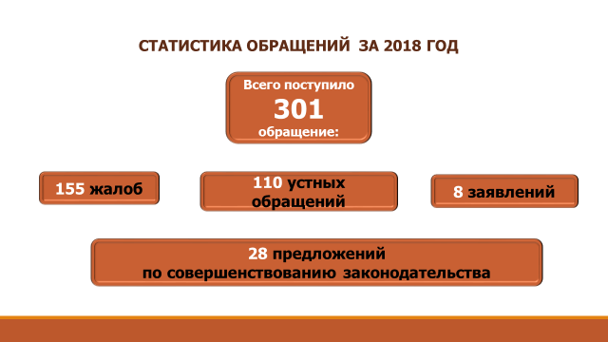

*Статистика обращений субъектов предпринимательской деятельности*

*поступивших к Уполномоченному в 2018 году*

В 2018 году Уполномоченному поступило **301** обращение, из них **155** письменных жалоб, среди которых 135 – по административным делам и 20 – по уголовным делам, в том числе 4 жалобы, поступившие от Уполномоченного при Президенте РФ по защите прав предпринимателей для рассмотрения по существу; 110 устных обращений; 28 предложений по совершенствованию законодательства; 8 заявлений предпринимателей, из них 6 – об обеспечении участия при проведении проверок. Также Уполномоченный рассмотрел 17 письменных жалоб, перешедших с 2017 года.

География обращений, поступивших к Уполномоченному в 2018 году выглядит следующим образом:

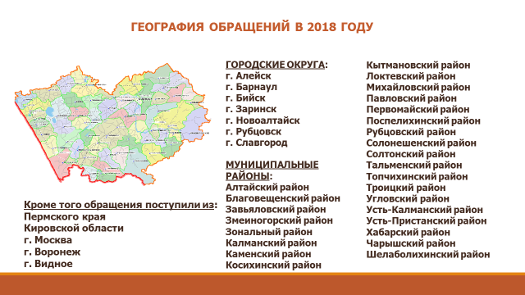

*Субъекты предпринимательской деятельности из муниципальных образований края, обратившиеся к Уполномоченному в 2018 году*

**По тематике обращений (жалоб):**

Системный анализ поступивших жалоб показывает, что наибольшее количество, как и в 2014-2017 годах, составляют обращения субъектов предпринимательской деятельности, связанные с земельно-имущественными отношениями – 34,8%;

второе место – в сфере финансово-кредитных отношений – 20,0%;

третье место - жалобы на действия правоохранительных органов (полиция, прокуратура, СУ СК) – 18,7%;

на действия органов контроля (надзора) – 16,9%;

на неоплату государственного (муниципального) контракта – 4,5%;

на действия судов – 3,2 %;

о внесении изменений в НПА, о разъяснении законодательства – 1,3%;

на действия (бездействия) ФССП – 0,6%.

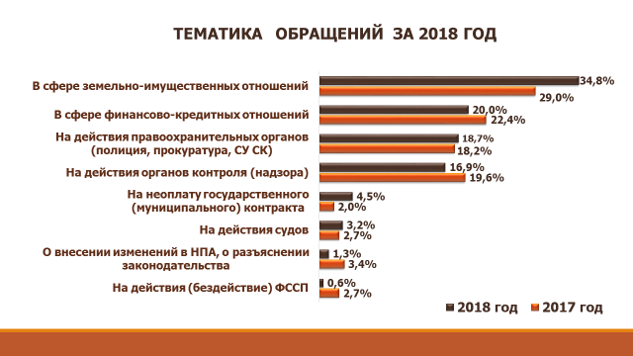

*Тематика обращений субъектов предпринимательской деятельности,*

*поступивших Уполномоченному в 2018 году (в сравнении с 2017 годом)*

**В зависимости от уровня полномочий и принимаемых решений:**

43,9% - на действия (бездействие) и решения территориальных органов федеральных органов власти в Алтайском крае и их должностных лиц;

- 33,5% - на действия (бездействие) органов местного самоуправления   
и их должностных лиц;

- 12,2% - меж(внутри)хозяйственные споры;

- 10,4% - на действия (бездействие) органов власти Алтайского края   
и их должностных лиц.

В сравнении с 2017 годом на 13,9% увеличилось количество жалоб на действия (бездействие) органов местного самоуправления и их должностных лиц, при этом в 2018 году на 9,2% произошло снижение количества жалоб на действия органов власти Алтайского края и их должностных лиц. Также произошло снижение обращений на действия (бездействия) федеральных органов власти в Алтайском крае с 47,3% до 43,9%.

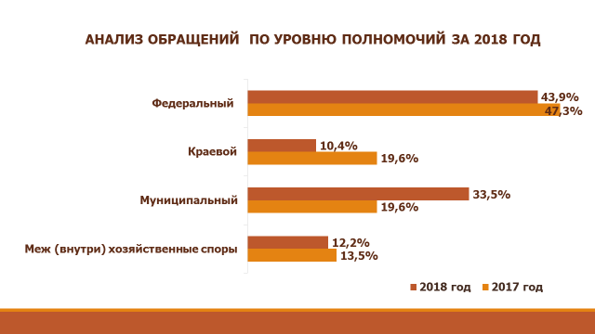

*Обращения субъектов предпринимательской деятельности, поступившие Уполномоченному в 2018 году, по уровню полномочий и принимаемых решений*

*(в сравнении с 2017 годом)*

По территориальному принципу жалобы на органы местного самоуправления распределились следующим образом: 52,5% - г. Барнаул, 7,5% - г. Рубцовск; по 5% - Каменский, Локтевский, Первомайский районы и другие.

**По отраслевому принципу** обращения предпринимателей можно разделить следующим образом:

- торговля – 38,7%;

- предоставление услуг – 38,7%;

- промышленность (производство) – 11,7%;

- сельское хозяйство –7,0%;

- строительство – 3,9%.

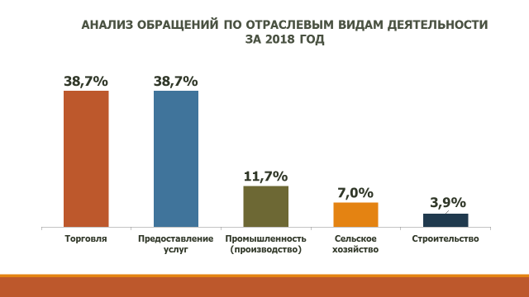

*Обращения субъектов предпринимательской деятельности, поступившие Уполномоченному в 2018 году, по отраслевым видам деятельности*

В сравнении с 2017 годом увеличилось количество субъектов, обратившихся к Уполномоченному, осуществляющих деятельность в сфере предоставления услуг на 13,0%. При этом произошло снижение количества жалоб от предпринимателей, осуществляющих деятельность в сферах торговли на 8,6%, строительстве на 2,8%, сельском хозяйстве на 1,1% и промышленности (производстве) на 0,5%.

В 2018 году Уполномоченным было завершено рассмотрение 17 обращений, перешедших с 2017 года, а также рассмотрено 140 жалоб, поступивших в 2018 году.

Согласно проведенного анализа, по результатам рассмотрения обращений, складывается следующая картина:

- положительно рассмотренные Уполномоченным дела – 40,2%;

- Уполномоченным предложены правовые механизмы защиты – 49,1%;

- в удовлетворении обращения отказано – 4,5%;

- рассмотрение обращения прекращено (не представлены документы, подтверждающие изложенные в обращениях обстоятельства) – 6,2%.

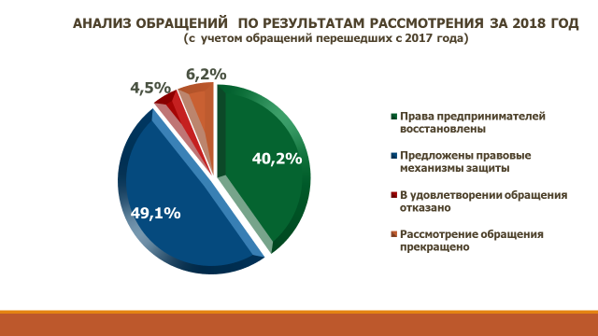

*Результаты рассмотрения обращений субъектов предпринимательской деятельности, поступивших Уполномоченному, в 2018 году*

Результаты рассмотрения обращений показывают, что в большинстве случаев вопросы, с которыми предприниматели обратились   
к Уполномоченному, разрешаются положительно. По всем жалобам, независимо от проблем, проведена работа. Истребованы дополнительные материалы, проведена экспертная оценка ситуации, в ведомства направлены обращения по улучшению условий ведения бизнеса.

В части обращений, по которым приняты отрицательные решения, предприниматели имели неверное представление о своих установленных законом правах и обязанностях, имеются случаи пропущенного установленного законом срока для обжалования действий (бездействия) должностных лиц органов власти, судебных актов. Всем обратившимся лицам специалистами Аппарата Уполномоченного подготовлены и оказаны письменные консультации, в которых разъяснены предусмотренные законом варианты выхода из спорных ситуаций.

**Примеры отказов в рассмотрении и удовлетворении жалобы** *(фамилии заявителей обезличены).*

***Пример.*** В адрес Уполномоченного в июле 2018 года поступило обращение индивидуального предпринимателя И. по вопросу расторжения договора субаренды земельного участка, примыкающего к Торговому центру (далее – ТЦ), в связи с нарушением норм Правил противопожарного режима в Российской Федерации (временные строения должны располагаться на расстоянии не менее 15 метров от других зданий и сооружений или у противопожарных стен) и невозможности дальнейшего продолжения осуществления предпринимательской деятельности.

Для оказания помощи в сохранении торгового объекта на площади около ТЦ, Уполномоченным был направлен запрос в Главное управление МЧС России по Алтайскому краю о выяснении возможности продолжения деятельности при условии проведения экспертизы пожарных рисков.

Согласно информации, предоставленной Главным управлением МЧС России по Алтайскому краю, при нарушении пункта 74 Правил противопожарного режима в Российской Федерации (временные строения должны располагаться на расстоянии не менее 15 метров от других зданий и сооружений или у противопожарных стен) заключение экспертной организации не может быть положительным, так как данное требование невозможно заменить комплексом организационно-технических противопожарных мероприятий, подтвержденных расчетом пожарного риска. В связи с изложенным, предпринимателю было отказано в удовлетворении жалобы. Однако, с целью оказания помощи в разрешении сложившейся ситуации, Уполномоченным было предложено предпринимателю принять участие в проводимых администрациями районов г. Барнаула аукционах на право заключения договора на размещение НТО. Дальнейшее рассмотрение обращения прекращено.

**2.3. Истории положительного решения (успеха)**

В качестве положительного рассмотрения обращений Уполномоченным можно привести следующие примеры *(фамилии заявителей обезличены)*.

***Пример-1.* Содействие предпринимателю по вводу в эксплуатацию коммуникаций газоснабжения здания котельной.**

В январе 2018 года к Уполномоченному поступило обращение Общества с ограниченной ответственностью по вопросу неправомерного выставлении должностными лицами структурного подразделения Сибирского управления Федеральной службы по экологическому, технологическому и атомному надзору в Алтайском крае и Республике Алтай требования о проведении экспертизы проектной документации здания котельной в связи со строительством газопровода давлением до 0,6 мегапаскаля включительно.

С целью проверки правомерности требований Сибирского управления Ростехнадзора Уполномоченным было направлено обращение в Управление Федеральной антимонопольной службы по Алтайскому краю. Управлением Федеральной антимонопольной службы по Алтайскому краю на основании статьи 39.1 Федерального закона от 26.07.2006 № 135-ФЗ «О защите конкуренции» выдано предупреждение структурному подразделению Сибирского управления Федеральной службы по экологическому, технологическому и атомному надзору в Алтайском крае и Республике Алтай о прекращении указанных действий путем отмены предъявления необоснованных требований о необходимости проведения экспертизы проектной документации при строительстве, реконструкции газопроводов давлением до 0,6 мегапаскаля включительно, а также их наземных и подземных частей и сооружений, технологически необходимых для их использования, застройщиком ООО.

Уполномоченным 11.04.2018 было проведено рабочее совещание по данному проблемному вопросу с участием руководителя Общества, а также заместителей руководителя Сибирского управления Ростехнадзора, заместителя начальника Управления Алтайского края по развитию предпринимательства и рыночной инфраструктуры, начальника отдела контроля органов власти Управления Федеральной антимонопольной службы по Алтайскому краю, заместителя начальника управления жилищно-коммунального хозяйства Министерства строительства, транспорта и жилищно-коммунального хозяйства Алтайского края, представителей бизнес-сообщества и других заинтересованных лиц.

При повторном исследовании комиссией объекта «Газоснабжение столярного цеха» 19.04.2018 ответственным представителем Сибирского управления Ростехнадзора принято решение о возможности ввода в эксплуатацию здания котельной без проведения экспертизы проектной документации, а 21.06.2018 комиссией осуществлена приемка коммуникаций газоснабжения здания котельной.

***Пример-2.* Отмена требования органов прокуратуры о предоставлении ежемесячной отчетности.**

19 февраля 2018 года к Уполномоченному поступило обращение директора ООО с просьбой разобраться в ситуации, в связи с полученным запросом от прокуратуры Калманского района Алтайского края, о предоставлении ежемесячной отчетности о преступлениях и проведении по сообщениям о преступлениях проверок в отношении предприятия.

Изучив материалы по обращению, Уполномоченный обратился к прокурору Алтайского края с целью решения данного вопроса и оценки правомерности действий сотрудников прокуратуры Калманского района Алтайского края. Прокуратурой края была проведена проверка, в ходе которой было установлено, что при названных обстоятельствах и в целях защиты прав хозяйствующих субъектов прокурор Калманского района был вправе направить в ООО подобный запрос. Вместе с тем, требование запроса о систематическом предоставлении запрашиваемой информации и предупреждение об административной ответственности по статье 17.7 КоАП РФ являлось необоснованным, в связи с этим прокуратурой края было указано прокурору Калманского района на недопустимость подобных нарушений.

***Пример–3.* Действия должностного лица Управления Россельхознадзора по Алтайскому краю и Республики Алтай при проведении мероприятий по контролю признаны неправомерными.**

В апреле 2018 года Уполномоченному поступила жалоба индивидуального предпринимателя на действия должностного лица Управления Россельхознадзора по Алтайскому краю и Республике Алтай при взятии контрольной пробы готовой мясной продукции, в рамках проведения мониторинга качества и безопасности пищевых продуктов на территории Алтайского края, и нарушения условий транспортировки проб.

При проведении мероприятия по контролю в отношении предпринимателя, присутствовал представитель Уполномоченного, которым были выявлены факты нарушения со стороны должностных лиц Управления Россельхознадзора по Алтайскому краю и Республике Алтай схемы отбора подконтрольных проб, о чем был составлен соответствующий акт. С целью защиты прав и законных интересов, Уполномоченным было направлено обращение в прокуратуру Алтайского края и Управление Россельхознадзора по Алтайскому краю и Республике Алтай с изложением доводов о неправомерных действиях сотрудников надзорного ведомства.

При проведении прокурорской проверки установлено, что в ходе отбора пробы индивидуальный предприниматель заявил ходатайство об отборе контрольной пробы и её хранении в опломбированном виде у производителя, которое должностным лицом Управления было проигнорировано, чем нарушены требования действующего законодательства.

В рамках отбора пробы предпринимателем, при участии представителя Уполномоченного, произведен замер температуры внутри контейнера. В нарушение вышеуказанной нормы проба была помещена в термоконтейнер, температура внутри которого превышала допустимую норму для отбора проб и образцов. По результатам проверки прокуратурой края руководителю Управления внесено представление об устранении нарушений законодательства. В свою очередь, Управлением Россельхознадзора по Алтайскому краю и Республике Алтай к должностному лицу, допустившему нарушения при проведении отбора проб готовой продукции, были применены меры дисциплинарной ответственности. Таким образом, права предпринимателя были защищены.

***Пример-4.* Содействие предпринимателю в изменении вида разрешенного использования земельного участка для строительства торгового павильона.**

В мае 2018 года в адрес Уполномоченного поступило обращение индивидуального предпринимателя К. по вопросу отказа администрации Хабарского района Алтайского края в изменении вида разрешенного использования земельного участка с целью строительства торгового павильона.

С целью всестороннего рассмотрения обращения Уполномоченным было направлено обращение главе администрации Хабарского района с предложением рассмотреть вопрос изменения вида разрешенного использования земельного участка.

Однако, в нарушение ч. 5 ст. 10 Федерального закона № 78-ФЗ и п. 7 ст. 6 Закона Алтайского края № 48-ЗС ответ на обращение Уполномоченного главой администрации Хабарского района не был предоставлен. Уполномоченным были направлены материалы дела в прокуратуру Хабарского района для возбуждения производства по делу об административном правонарушении.

После повторного обращения Уполномоченного в адрес главы Хабарского района с предложением предоставить дополнительные документы и информацию, а также рассмотреть вопрос по изменению вида разрешенного использования земельного участка предпринимателя, были назначены публичные слушания для обсуждения проекта постановления администрации Хабарского района по данному вопросу. В ходе публичных слушаний, было принято решение об изменении вида разрешенного использования земельного участка с целью строительства торгового павильона. В итоге, права и законные интересы предпринимателя были защищены.

***Пример- 5.* Уполномоченный помог предпринимателю согласовать эскизные проекты павильонов.**

В июле 2018 года Уполномоченному поступило обращение ООО по вопросу отказа администрации Индустриального района г. Барнаула в согласовании эскизных проектов павильонов, после проведенного конкурса.

В ходе изучения предоставленных Обществом документов, Уполномоченным было установлено, что ни положениями Правил благоустройства территории городского округа - города Барнаула Алтайского края, утвержденных Решением Барнаульской городской Думы от 27.10.2017 № 15, ни Положением о размещении нестационарных торговых объектов на территории города Барнаула, утвержденным Решением Барнаульской городской Думы от 03.06.2014 № 325, ни условиями договоров на размещение нестационарных торговых объектов, расположенных на территории Индустриального района г. Барнаула, заключенных между администрацией Индустриального района г. Барнаула, с одной стороны, и ООО, с другой стороны, не предусмотрен отказ в согласовании эскизного проекта павильона, несоответствующего рекомендуемому эскизному проекту «Нестационарные торговые объекты в г. Барнауле», разработанному МКУ «Архитектура города Барнаула» (которые на момент отказа не были утверждены нормативно-правовым актом), при этом в ответе администрации отсутствует основание по отказу в согласовании эскизных проектов ООО.

С целью защиты прав и законных интересов ООО, Уполномоченным было направлено обращение в прокуратуру Индустриального района и Управление Федеральной антимонопольной службы по Алтайскому краю. Согласно информации, предоставленной прокуратурой Индустриального района г. Барнаула и Управлением Федеральной антимонопольной службы по Алтайскому краю в ходе проведённых по обращению Уполномоченного проверок, было установлено, что администрацией Индустриального района в нарушение ст. 15 Федерального закона от 26.07.2006 № 135-ФЗ «О защите конкуренции», ст. 6 Федерального закона от 24.07.2007 № 209-ФЗ «О развитии малого и среднего предпринимательства в Российской Федерации» необоснованно отказано в согласовании эскизных проектов павильонов, вследствие чего данной организации причинены материальные убытки.

По результатам проверки прокуратурой Индустриального района главе администрации Индустриального района г. Барнаула внесено представление об устранении выявленных нарушений, а УФАС по АК возбуждено дело о нарушении администрацией Индустриального района г. Барнаула антимонопольного законодательства.

Итогом проведенной работы стало согласование администрацией Индустриального района г. Барнаула 09.10.2018 эскизных проектов павильонов. Таким образом, права предпринимателя были восстановлены.

***Пример-6.* Уполномоченный помог предпринимателю признать договор аренды муниципального имущества действующим.**

В августе 2018 года Уполномоченному поступило обращение общества с ограниченной ответственностью по вопросу принятия комитетом по управлению муниципальной собственностью города Барнаула решения об отказе исполнения договора аренды нежилого помещения по адресу: г. Барнаул, ул. Гвардейская, 1А и требования освободить арендуемое помещение в десятидневный срок. Также ООО просило Уполномоченного оказать правовую помощь при рассмотрении дела в Арбитражном суде Алтайского края.

В ходе изучения документов было установлено, что комитет по управлению муниципальной собственностью города Барнаула обратился в Арбитражный суд Алтайского края с требованием к  ООО освободить нежилое здание муниципальной собственности, в  свою очередь ООО обратилось с встречным заявлением о признании этого решения незаконным и попросило суд признать договор аренды действующим. Основанием для одностороннего расторжения Договора, послужило то, что в ходе проверок, проведенных комитетом, были сделаны выводы, что арендуемое помещение не используется более 2 месяцев подряд. Однако, из предоставленных ООО документов, усматривалось полноценное ведение предпринимательской деятельности.

Определением Арбитражного суда Алтайского края Уполномоченный был привлечен к участию в деле в качестве третьего лица и  в судебном заседании поддержал позицию ООО по делу, а также просил отказать комитету по управлению муниципальной собственностью города Барнаула в удовлетворении исковых требований. Выслушав участвующих в деле лиц, а также с учетом конкретных обстоятельств дела, 22 октября 2018 года судом было принято решение об отказе в удовлетворении исковых требований комитета по управлению муниципальной собственностью города Барнаула, а встречные исковые требования ООО были удовлетворены. Таким образом, договор аренды муниципального имущества признан действующим и права предпринимателя восстановлены.

***Пример-7.*  Уполномоченный оказал содействие предпринимателю в согласовании вывески администрацией Центрального района г. Барнаула.**

В августе 2018 года Уполномоченному поступило обращение Общества с ограниченной ответственностью по вопросу предъявления администрацией Центрального района г. Барнаула требования о согласовании вывески в виде зарегистрированного товарного знака.

Усмотрев признаки нарушения прав предпринимателя, Уполномоченный обратился в прокуратуру Центрального района г. Барнаула и Управление Федеральной антимонопольной службы по Алтайскому краю с просьбой дать оценку действиям районной администрации. Прокуратурой Центрального района г. Барнаула и Управлением Федеральной антимонопольной службы по Алтайскому краю установлено, что данный отказ администрации района в согласовании размещения информационной конструкции противоречит действующему законодательству. В результате установлено, что указанная информация не служит для формирования и поддержания интереса к самой организации, виду ее деятельности, реализуемым ею товарам, идеям и начинаниям, а лишь направлена на обеспечение возможности обнаружения данной организации потребителями и клиентами.

Взаимосвязанные положения ст. 1489 Гражданского кодекса Российской Федерации и ст.9 Закона Российской Федерации от 7 февраля 1992 года № 2300-1 «О защите прав потребителей» (далее – Закон о защите прав потребителей) свидетельствуют об отсутствии запрета при размещении на вывеске хозяйствующего субъекта информации о товарном знаке. При этом норм, регламентирующих параметры данных вывесок, порядка их размещения на зданиях, строениях, сооружениях, состава элементов вывесок (текстовые и декоративно-художественные части), федеральное законодательство не содержит.

Таким образом, размещение конструкции (в том числе вывески с товарным знаком) на фасаде здания непосредственно около входного узла, где расположена организация, над или под оконными проемами помещения, а также в их границах, либо в пределах участка фасада здания, являющегося внешней стеной конкретного помещения здания, в котором осуществляет свою деятельность соответствующая организация является обязанностью продавца в силу ст. 9 и 10 Закона о защите прав потребителей и является общераспространенной практикой в предпринимательской деятельности и не требует согласования с органом местного самоуправления.

Указанные нарушения явились основанием для внесения представления прокуратурой Центрального района главе администрации Центрального района г. Барнаула. В связи с наличием в действиях администрации Центрального района г. Барнаула признаков нарушения п. 2 ч. 1 ст. 15 Федерального закона от 26.07.2006 № 135-ФЗ «О защите конкуренции» управлением Федеральной антимонопольной службы по Алтайскому краю на основании статьи 39.1 вышеназванного закона выдано предупреждение администрации Центрального района г. Барнаула Алтайского края о необходимости прекращения действий, препятствующих ООО в размещении вывески в виде зарегистрированного товарного знака путем повторного рассмотрения заявления ООО с учетом требований действующего законодательства и письма ФАС России. В результате, права и законные интересы предпринимателя восстановлены.

***Пример-8.* Содействие в возврате предпринимателю неправомерно демонтированных информационных конструкций.**

В августе 2018 года к Уполномоченному обратилось Общество с ограниченной ответственностью по вопросу неправомерного демонтажа должностными лицами администрации Октябрьского района г. Барнаула информационных конструкций, расположенных с согласия собственника земельного участка на придворовой территории арендуемого помещения.

С целью полного рассмотрения обращения Уполномоченным был направлен запрос в администрацию Октябрьского района г. Барнаула, а также проведены переговоры с должностными лицами администрации.

В процессе переговоров Уполномоченный указал на незаконность демонтажа информационных конструкций, в результате чего демонтированные информационные конструкции были возвращены предпринимателю.

***Пример – 9.* Содействие предпринимателю в получении оплаты за выполненные работы по гражданско-правовому договору.**

В ноябре 2018 года к Уполномоченному обратился директор общества с ограниченной ответственностью с жалобой на неисполнение обязательств по оплате выполненных Обществом работ в рамках заключенного, по итогам электронного аукциона, гражданско-правового договора.

Так, в сентябре 2018 года между Обществом и одним из учреждений здравоохранения г. Барнаула, по итогам проведенного электронного аукциона был заключен гражданско-правовой договор, предметом которого было выполнение работ по ремонту окон в здании Заказчика. Согласно указанного договора Заказчиком было принято обязательство по приемке результатов выполненных работ и их оплате в размере и в сроки, согласованные Сторонами в договоре. Обществом (подрядчиком) работы были выполнены своевременно, подтверждением являлся подписанный Сторонами Акт выполненных работ, претензий по выполненным работам от Заказчика не поступило. Однако, в нарушение условий договора, Заказчиком не были своевременно исполнены обязательства по оплате за принятые работы.

С целью полного и всестороннего рассмотрения жалобы Уполномоченным были сделаны запросы в учреждение здравоохранения и в Управление Федеральной антимонопольной службы по Алтайскому краю. Исходя из предоставленного ответа установлено, что учреждением здравоохранения была произведена оплата выполненных работ в рамках указанного гражданско-правового договора в полном объеме. Таким образом, учреждение здравоохранения исполнило принятые на себя обязательства по договору. Права и законные интересы Общества соблюдены.

**2.4. Реализация специальных полномочий Уполномоченного   
по защите прав предпринимателей в Алтайском крае, в том числе использование права участия в делах, рассматриваемых в судах**

В целях защиты прав и законных интересов субъектов предпринимательской деятельности Уполномоченный в 2018 году, в соответствии с действующим законодательством, использовал специальные полномочия, в том числе право участия в делах, рассматриваемых в судах, принимал участие в выездных проверках, проводимых в отношении субъектов предпринимательской деятельности в рамках государственного контроля (надзора) и муниципального контроля.

**2.4.1. Участие в делах, рассматриваемых в судах**

В 2018 году Уполномоченный и его представители участвовали в судах различных инстанций **при рассмотрении 22 жалоб**, из них в качестве третьего лица, не заявляющего самостоятельных требований относительно предмета спора, **по 8 жалобам**, в качестве **защитника** **по 4 жалобам**, по остальным обращениям были подготовлены правовые позиции по делу, направлены ходатайства и отзывы на исковые заявления в судебные инстанции. **По 10 делам**, при рассмотрении которых участвовал Уполномоченный, **права** предпринимателей **были** полностью или частично **восстановлены**.

***Пример-1.***  **Уполномоченный оказал помощь предпринимателю в изменении меры пресечения с заключения под стражу на домашний арест.**

# В июле 2017 года Уполномоченному поступила жалоба генерального директора ООО (предпринимателя З.) по вопросу возбуждения в отношении него уголовного дела и избрания меры пресечения в виде заключения под стражу.

# Уголовное дело было возбуждено 29 марта 2017 года по признакам состава преступления, предусмотренного ч.4 ст. 159 УК РФ, выразившееся в хищении денежных средств путем заключения договоров поставки сахарного песка субъектам предпринимательской деятельности и неисполнения указанных договоров в г. Барнауле.

# Постановлением Центрального районного суда г. Барнаула 17 мая 2017 года в  отношении предпринимателя была избрана мера пресечения в виде заключения под стражу. После поступления жалобы, Уполномоченный по защите прав предпринимателей в Алтайском крае изучил доводы заявителя и материалы уголовного дела, и  в  соответствии со ст. 24  Уголовно-исполнительного кодекса РФ 28 июля 2017 года посетил предпринимателя в ФКУ СИ-1 УФСИН России по Алтайскому краю.

# С целью изменения генеральному директору ООО меры пресечения на менее строгую, Уполномоченным с участием экспертов подготовлено заключение по делу, которое было представлено в Центральный районный суд г. Барнаула при рассмотрении вопроса о продлении меры пресечения в виде содержания под стражей.

# В заключении было указано, что генеральный директор ООО характеризуется положительно, ранее к  уголовной ответственности не привлекался. Также стоит учесть, что инкриминируемое предпринимателю преступление совершено в сфере экономики и до момента заключения под стражу от органов предварительного следствия он не скрывался, при этом вел предпринимательскую деятельность. Уполномоченный попросил суд принять во внимание вышеизложенные обстоятельства и  при принятии решения избрать в отношении генерального директора ООО менее строгую меру пресечения.

# В совокупности представленных стороной защиты доказательств, 6 марта 2018 года решением Центрального районного суда г. Барнаула мера пресечения в отношении генерального директора ООО была изменена на домашний арест.

# *Пример-2.* При содействии Уполномоченного дело в отношении предпринимателя было прекращено судом.

# В сентябре 2018 года Уполномоченному поступило обращение Общества с ограниченной ответственностью, предоставляющего услуги общественного питания, по вопросу привлечения Управлением Роспотребнадзора по Алтайскому краю к административной ответственности по ст. 6.6. КоАП РФ за нарушение санитарно-эпидемиологических требований к организации питания населения, что грозило ООО в суде приостановкой деятельности на срок до 90 суток.

# С целью всестороннего рассмотрения обращения Уполномоченным были изучены доводы, указанные в заявлении, а также предоставленные по запросу Уполномоченного Управлением Роспотребнадзора по Алтайскому краю материалы проверки. Кроме того, Уполномоченным был осуществлен выезд по месту осуществления деятельности ООО, где проведено совещание по указанным проблемным вопросам с предпринимателем и представителем Управления Роспотребнадзора по Алтайскому краю. По результатам изучения документов Уполномоченный пришел к выводу об отсутствии в действиях ООО состава, вменяемого Управлением Роспотребнадзора по Алтайскому краю, административного правонарушения и обратился в Индустриальный районный суд г. Барнаула с просьбой привлечь Уполномоченного в качестве защитника по делу.

# 26 октября 2018 года в Индустриальном районном суде г. Барнаула состоялось судебное заседание, в ходе которого Уполномоченный высказал возражения на заявление о привлечении ООО к ответственности и попросил суд прекратить производство по делу об административном правонарушении в связи с отсутствием в действиях Общества состава указанного правонарушения. Выслушав участвующих в деле лиц, а также с учетом конкретных обстоятельств дела, судьей Индустриального районного суда г. Барнаула производство по делу об административном правонарушении в отношении ООО было прекращено. После подачи апелляционной жалобы Управлением Роспотребнадзора Алтайский краевой суд оставил решение Индустриального районного суда г. Барнаула без изменения. В результате права предпринимателя были защищены.

***Пример – 3.* При содействии Уполномоченного административный штраф в сумме 20 000 рублей заменен на предупреждение.**

В июле 2018 года Уполномоченному поступила жалоба от индивидуального предпринимателя по вопросу вынесения ТО Управлением Роспотребнадзора по Алтайскому краю в Кулундинском, Благовещенском, Суетском и Табунском районах постановления о привлечении к административной ответственности по ст. 14.45 КоАП РФ за нарушения порядка реализации пищевой продукции, подлежащей обязательному подтверждению соответствия и назначении наказания в виде штрафа в сумме 20 000 рублей.

С целью смягчения наказания Уполномоченным была оказана предпринимателю правовая помощь в составлении заявления в Арбитражный суд Алтайского края и направлено ходатайство о привлечении Уполномоченного к участию в деле в качестве третьего лица, которое было удовлетворено. В судебном заседании представитель Уполномоченного поддержал позицию по делу, а также попросил заменить административный штраф на предупреждение.

Выслушав участвующих в деле лиц суд, с учетом того, что предприниматель является субъектом малого бизнеса и выявленное правонарушение не влечет угрозу жизни и здоровью граждан, счел возможным заменить административный штраф на предупреждение. Таким образом, Уполномоченный помог предпринимателю смягчить наказание.

***Пример – 4.* При содействии Уполномоченного административный штраф заменен на предупреждение.**

В ходе проведенной проверки прокуратурой Центрального района   
г. Барнаула у индивидуального предпринимателя были выявлены нарушения требований Технического регламента ТС 017/2011 «О безопасности продукции легкой промышленности». И.о. прокурора Центрального района г. Барнаула обратился в Арбитражный суд Алтайского края с заявлением о привлечении предпринимателя к административной ответственности по ст. 14.45 КоАП РФ за реализацию продукции без подтверждения соответствия.

В соответствии со статьями 51, 53.1 Арбитражного процессуального кодекса Российской Федерации Уполномоченным было направлено в Арбитражный суд Алтайского края ходатайство о допуске к участию в деле в качестве третьего лица, не заявляющего самостоятельных требований относительно предмета спора, которое было удовлетворено 20.06.2018, и представлен отзыв на заявление, в котором Уполномоченный просил суд заменить административный штраф предупреждением.

Выслушав участвующих в деле лиц и изучив материалы дела, суд с учетом конкретных обстоятельств дела, счел возможным заменить административный штраф предупреждением, так как назначение наказания в виде предупреждения, в данном случае, являлось соразмерным допущенному нарушению.

***Пример – 5.*** **При содействии Уполномоченного производство по делу об административном правонарушении в отношении предпринимателя прекращено судом.**

В ноябре 2017 года к Уполномоченному обратился индивидуальный предприниматель М. из г. Барнаула по вопросу неправомерного привлечения сотрудниками отдела полиции по Ленинскому району Управления УМВД России по г. Барнаулу (далее – отдел полиции) к административной ответственности по ч. 3 ст. 14.16 КоАП РФ за нарушение особых требований и правил розничной продажи алкогольной продукции.

Для проверки правомерности действий должностных лиц отдела полиции, Уполномоченным было направлено обращение в прокуратуру Ленинского района г. Барнаула и ГУ МВД России по Алтайскому краю. Из поступивших ответов следовало, что процессуальные действия сотрудниками отдела полиции проведены в отсутствие понятых или применения видеозаписи. Также в нарушение ч. 1 ст. 27.10 КоАП РФ без участия двух понятых либо применения видеозаписи было произведено изъятие вещей, являющихся предметом административного правонарушения. В связи с этим, прокуратурой Ленинского района внесено представление в адрес начальника УМВД России по г. Барнаулу.

Однако, сотрудником отдела полиции 18.12.2017 в отношении предпринимателя был составлен протокол об административном правонарушении по ч. 3 ст. 14.16 КоАП РФ. В качестве защитника при составлении протокола присутствовал консультант Аппарата Уполномоченного.

Должностными лицами ОП по Ленинскому району УМВД России по г. Барнаулу дело было передано на рассмотрение по существу в судебный участок № 6 Ленинского района г. Барнаула Алтайского края. В ходе судебного заседания 22.03.2018 к участию в деле в качестве защитника был привлечен консультант Аппарата Уполномоченного, который высказал возражения на заявление о привлечении предпринимателя к административной ответственности в связи с допущенными сотрудниками полиции грубыми нарушениями процессуальных норм.

Судьей судебного участка № 6 Ленинского района г. Барнаула Алтайского края 14.05.2018 производство по делу об административном правонарушении по ч. 3 ст. 14.16 КоАП РФ в отношении предпринимателя было прекращено. Решением судьи Ленинского районного суда 25.07.2018 постановление о прекращении в отношении предпринимателя производства по делу оставлено без изменения.

***Пример – 6.* Содействие в отмене незаконных судебных приказов о взыскании задолженности.**

В декабре 2018 года Уполномоченному поступило обращение Общества с ограниченной ответственностью по вопросу вынесения Арбитражным судом Алтайского края незаконного судебного приказа.

Администрация г. Рубцовска обратилась в Арбитражный суд Алтайского края с заявлением о выдаче судебного приказа о взыскании с Общества части задолженности к оплате по договору аренды земельного участка, однако Обществом обязанности по внесению арендных платежей были исполнены. Согласно ст. 229.5 Арбитражного процессуального кодекса Российской Федерации, копия судебного приказа в пятидневный срок высылается должнику, который в течение десяти дней со дня ее получения вправе представить возражения относительно исполнения судебного приказа. Судебный приказ подлежит отмене судьей, если от должника в установленный частью 3 настоящей статьи срок поступят возражения относительно его исполнения.

С целью оказания правовой помощи, Уполномоченным были подготовлены и направлены Обществу проекты возражения на судебные приказы. Определениями Арбитражного суда Алтайского края от 27.11.2018 указанные судебные приказы были отменены.

**2.4.2. Участие в проверках**

В 2018 году Уполномоченным реализовывалось полномочие по участию в выездных проверках, проводимых в рамках государственного контроля (надзора) или муниципального контроля по шести заявлениям.

Во исполнение поручения Правительства Российской Федерации от 28.04.2018 № ДМ-П4-1776 сотрудниками управления надзорной деятельности и профилактической работы Главного управления МЧС России по Алтайскому краю с 06 по 25 апреля 2018 года в Алтайском крае были проведены внеплановые выездные проверки объектов с массовым пребыванием людей. По письменному заявлению субъектов предпринимательской деятельности и письма Главного управления МЧС России по Алтайскому краю, Уполномоченный 17.04.2018, 19.04.2018, 23.04.2018 принял участие в проводимых внеплановых проверках в торговых центрах «Лето», «Невский», ледового дворца спорта «Карандин-Арена» («Динамо»). Кроме этого, общественный помощник Уполномоченного Павлов С.Н. принял участие в проверках трех объектов в г. Новоалтайске.

В ходе указанных проверок объектов, нарушений, которые создают или могут повлечь угрозу жизни и здоровью граждан, не выявлено, в связи с чем временная приостановка деятельности данных объектов не применялась. По остальным незначительным нарушениям сотрудниками надзорного ведомства были вручены обязательные для исполнения предписания, которые были выполнены в установленные сроки.

Уполномоченный участвовал также в проведении иных проверок субъектов предпринимательской деятельности Государственной инспекцией труда в Алтайском крае, Межрегиональным управлением Росалкогольрегулирования по Сибирскому федеральному округу, Управлением Роспотребнадзора по Алтайскому краю и его территориальным отделом в г. Новоалтайске.

**2.4.3. Привлечение должностных лиц к дисциплинарной и административной ответственности**

В 2018 году Уполномоченным были подготовлены **3 ходатайства** по обращениям о привлечении виновных должностных лиц к дисциплинарной и административной ответственности, которые были удовлетворены.

***Пример-1.*** В адрес Уполномоченного поступило обращение от директора Общества с ограниченной ответственностью по вопросу незаконности проведенной внеплановой выездной проверки территориальным отделом Управления Роспотребнадзора по Алтайскому краю в г. Алейске.

В ходе изучения предоставленных заявителем документов и информации, Уполномоченным было установлено, что при проведении предварительной проверки в отношении Общества были нарушены нормы Федерального закона от 26.12.2008 № 294-ФЗ, который предусматривает, что в рамках проведения предварительной проверки у предпринимателя могут быть запрошены пояснения в отношении полученной информации, но предоставление таких пояснений и иных документов не является обязательным.

Однако, должностным лицом Территориального отдела были запрошены у Общества документы, связанные с его деятельностью, установлен срок предоставления документов и информации, а также директор Общества предупрежден об административной ответственности по ч.1 ст.19.4 и ст. 19.7 КоАП РФ за неповиновение законному распоряжению должностного лица и непредоставление сведений (информации).

В связи с этим, Уполномоченным было направлено обращение в Управление Роспотребнадзора по Алтайскому краю. По результатам проведённой ведомством внутренней проверки установлено, что по одной из жалоб, при проведении предварительной проверки, должностным лицом были нарушены требования действующего законодательства, в связи с чем данный факт учтен при премировании указанного сотрудника по итогам деятельности за 2018 год.

***Пример-2.*** В ходе рассмотрения жалобы предпринимателя на действия администрации Хабарского района, Уполномоченным был сделан запрос главе администрации района с просьбой направить информацию по спорному вопросу. В нарушение ч. 5 ст. 10 Федерального закона № 78-ФЗ и п.7 ст.6 Закона Алтайского края № 48-ЗС ответ на обращение Уполномоченного главой администрации Хабарского района не предоставлен. Уполномоченным были направлены материалы дела в прокуратуру Хабарского района для возбуждения производства по делу об административном правонарушении.

Прокуратурой Хабарского района было вынесено постановление о возбуждении в отношении главы администрации Хабарского района производства об административном правонарушении. Мировым судьей судебного участка Хабарского района Алтайского края 14.08.2018 глава администрации Хабарского района был привлечен к административной ответственности по ст. 52-2 Закона Алтайского края от 10 июля 2002 года № 46-ЗС «Об административной ответственности за совершение правонарушений на территории Алтайского края».

**2.4.4. Посещение мест лишения свободы в целях защиты прав подозреваемых, обвиняемых и осужденных по делам о преступлениях, предусмотренных некоторыми «экономическими» статьями УК РФ**

В настоящее время остро стоит вопрос привлечения к уголовной ответственности предпринимателей.  В рамках федеральной акции «СтопАрест» и реализации специальных полномочий, Уполномоченный проводит встречи с предпринимателями, находящимися под стражей в СИЗО.

В 2018 году Уполномоченный в целях защиты прав подозреваемых, обвиняемых и осужденных по делам о преступлениях, предусмотренных некоторыми «экономическими» статьями УК РФ, в рамках рассмотрения жалоб посетил 3 предпринимателей, находящихся в ФКУ СИЗО-2 УФСИН России по АК, ФКУ СИЗО-3 УФСИН России по АК, ФКУ СИЗО-4 УФСИН России по АК.

24.07.2018 Уполномоченный посетил ФКУ СИЗО-2 УФСИН России по Алтайскому краю, где встретился с  предпринимателем, обвиняемым в  мошенничестве по ч.4 ст.159 и  ч.2 ст.247 УК РФ, дело которого рассматривалось в суде. Личный прием был организован после обращения к Уполномоченному адвоката подсудимого с просьбой о защите его прав как предпринимателя. В рамках встречи Уполномоченный обсудил с предпринимателем подробности его уголовного дела, а также вопросы, связанные с защитой его прав в суде и порядком обжалования приговора. Также во время посещения ФКУ СИЗО-2 УФСИН России по Алтайскому краю Уполномоченный оценил условия содержания предпринимателя в следственном изоляторе на предмет нарушения действующего законодательства. Жалоб от предпринимателя не поступало.

По итогам встречи с предпринимателем Уполномоченным было подготовлено и направлено заключение по делу в Бийский городской суд Алтайского края.

**2.5. Деятельность по совершенствованию** **законодательства в сфере предпринимательства и участие в развитии института оценки регулирующего воздействия**

Одним из важных направлений деятельности Уполномоченного является участие в развитии института оценки регулирующего воздействия принимаемых правовых актов в Алтайском крае, в первую очередь, по совершенствованию законодательства в сфере предпринимательской деятельности. Уполномоченным с привлечением представителей бизнес-сообщества Алтайского края, специалистов органов власти и научного сообщества в течение 2018 года велась целенаправленная работа в этом направлении.

В сентябре 2018 года между Уполномоченным и Юридическим институтом ФГБОУ ВО «Алтайский государственный университет» было заключено соглашение о сотрудничестве, в рамках которого проводится мониторинг и анализ нормативной правовой базы в сфере экономики и разработка совместных законодательных инициатив.

**2.5.1. Подготовка заключений на проекты принимаемых в Российской Федерации и Алтайском крае нормативных правовых актов, затрагивающих права и законные интересы субъектов предпринимательской деятельности**

В 2018 году Уполномоченным были рассмотрены **25 проектов** нормативных правовых актов, а также подготавливаемых законопроектов, затрагивающих интересы субъектов предпринимательской деятельности на федеральном, региональном и муниципальных уровнях:

**13** проектов федеральных нормативных правовых актов,

**5** проектов региональных нормативных правовых актов,

**7** проектов муниципальных правовых актов.

**По нормативным правовым актам федерального уровня** подготовлены заключения и предложения о внесении изменений и дополнений**:**

**-** **на проект федерального закона № 344300-7** «О внесении изменений в статью 112 Федерального закона «О котрактной системе в сфере закупок, товаров, работ, услуг для обеспечения государственных и муниципальных нужд» по вопросу списания сумм неустоек (штрафов, пеней). *Направлено в Алтайское краевое Законодательное Собрание;*

***-*  на проект федерального закона № 376669-7** «О внесении изменений в Федеральный закон «О защите прав юридических лиц и индивидуальных предпринимателей при осуществлении государственного контроля (надзора) и муниципального контроля» и статью 19 Федерального закона «О лицензировании отдельных видов деятельности». Подготовлено предложение о необходимости закрепления в законопроекте обязанности при проведении выездной проверки субъектов малого бизнеса в случае осмотра состояния используемых предпринимателями при осуществлении деятельности территорий, зданий, строений, сооружений, помещений, оборудования, подобных объектов, транспортных средств, производимые и реализуемые юридическим лицом, индивидуальным предпринимателем товары (выполняемая работа, предоставляемые услуги) и принимаемые ими меры по исполнению обязательных требований и требований, установленных муниципальными правовыми актами, составлять протокол (акт) осмотра с привлечением двух понятых либо с применением видеозаписи**.** *Направлено в Алтайское краевое Законодательное Собрание;*

***-* на проект федерального закона № 419163-7** «О внесении изменений в Федеральный закон «О государственном регулировании производства и оборота этилового спирта, алкогольной и спиртосодержащей продукции и об ограничении потребления (распития) алкогольной продукции». *Направлено в Алтайское краевое Законодательное Собрание;*

**- на проект федерального закона № 391877-7** «О внесении изменения в статью 2 Федерального закона «О применении контрольно-кассовой техники при осуществлении наличных денежных расчетов и (или) расчетов с использованием электронных средств платежа» в части предоставлении права неприменения контрольно-кассовой техники библиотекам, оказывающим дополнительные платные услуги. *Направлено в Алтайское краевое Законодательное Собрание;*

**- на проект федерального закона № 380066-7** «О внесении изменений в статьи 24 и 33 Градостроительного кодекса Российской Федерации в части повышения информированности населения при принятии документов территориального планирования и градостроительного зонирования. *Направлено в Алтайское краевое Законодательное Собрание;*

**- на проект федерального закона № 197138-7** «О внесении изменения в пункт 9-2 статьи 156 Жилищного кодекса Российской Федерации». *Направлено в Алтайское краевое Законодательное Собрание;*

**- на проект федерального закона № 390319-7** «О внесении изменения в статью 93 Федерального закона «О контрактной системе в сфере закупок товаров, работ, услуг для обеспечения государственных и муниципальных нужд». *Направлено в Алтайское краевое Законодательное Собрание;*

**- на проект федерального закона № 434243-7** «Об особенностях реорганизации федерального государственного унитарного предприятия «Почта России», основах деятельности создаваемого акционерного общества и о внесении изменений в отдельные законодательные акты Российской Федерации». *Направлено в Алтайское краевое Законодательное Собрание*;

**- на проект федерального закона № 434181-7** «О внесении изменений в отдельные законодательные акты Российской Федерации в части повышения эффективности функционирования свободной экономической зоны на территориях Республики Крым и города федерального значения Севастополя». *Направлено в Алтайское краевое Законодательное Собрание*;

**- на проект федерального закона № 435063-7** «О внесении изменений в Закон Российской Федерации «О защите прав потребителей» в части совершенствования государственной политики в сфере защиты прав потребителей. *Направлено в Алтайское краевое Законодательное Собрание*;

**- на проект федерального закона № 408171-7** «Об особенностях участия социально ориентированных некоммерческих организаций в приватизации арендуемого государственного или муниципального недвижимого имущества и о внесении изменений в отдельные законодательные акты Российской Федерации». *Направлено в Алтайское краевое Законодательное Собрание*;

**- на проект федерального закона № 419090-7** «Об альтернативных способах привлечения инвестиций (краудфандинге)». Подготовлены предложения в части необходимости дополнительной проработки законопроекта и необходимости уменьшения минимального размера собственных средств (капитала) оператора инвестиционной платформы с предлагаемых пяти миллионов до двух миллионов рублей и увеличения минимального срока передачи оператором инвестиционной платформы лицу, привлекаемому инвестором, денежных средств инвесторов, находящихся на номинальном счете, с трех рабочих дней до пяти рабочих дней. *Направлено в Общественную палату Российской Федерации;*

**- на проект постановления Правительства Российской Федерации** «Об утверждении порядка аккредитации организаций, осуществляющих классификацию гостиниц, классификацию горнолыжных трасс, классификацию пляжей». Подготовлены предложения в части требований, предъявляемым к таким организациям и их экспертам. *Направлено в Министерство культуры Российской Федерации.*

**По нормативным правовым актам регионального уровня** подготовлены заключения и предложения о внесении изменений и дополнений**:**

**- на проект закона Алтайского края** «О порядке определения органами местного самоуправления границ прилегающих территорий». *Направлено в Алтайское краевое Законодательное Собрание*;

**- на проект закона Алтайского края** «О внесении изменений в статью 2 закона Алтайского края «Об обеспечении тишины и покоя граждан на территории Алтайского края». *Направлено в Алтайское краевое Законодательное Собрание*;

**- на проект закона Алтайского края** «О внесении изменений в закон Алтайского края «О критериях, которым должны соответствовать объекты социально-культурного и коммунального-бытового назначения, масштабные инвестиционные проекты, для размещения (реализации) которых допускается предоставление земельного участка, находящегося в собственности Алтайского края, муниципальной собственности, или земельного участка, государственная собственность на который не разграничена, и расположенного на территории Алтайского края, в аренду без проведения торгов». *Направлено в Министерство экономического развития Алтайского края;*

**- на проект постановления Правительства Алтайского края** «О реализации мер финансовой поддержки на модернизацию систем коммунальной инфраструктуры муниципальных образований с привлечением средств государственной корпорации - Фонда содействия реформированию жилищно- коммунального хозяйства». *Направлено в Минстройтранс Алтайского края;*

**- на проект программы Главного управления МЧС России по Алтайскому краю** профилактики нарушений обязательных требований в области гражданской обороны, защиты населения и территорий от чрезвычайных ситуаций природного и техногенного характера, пожарной безопасности и безопасности людей на водных объектах Алтайского края на 2018 год. Подготовлены предложения в части дополнения проекта положением об участии сотрудников Управления в семинарах, проводимых Уполномоченным по защите прав предпринимателей в Алтайском крае для субъектов предпринимательской деятельности, с целью разъяснения обязательных требований, подлежащих применению. *Направлено в ГУ МЧС России по Алтайскому краю.*

**По нормативным правовым актам муниципального уровня** подготовлены заключения и предложения о внесении изменений и дополнений**:**

**- на проект решения Барнаульской городской Думы** «О внесении дополнения в решение городской Думы от 03.06.2014 № 325 «Об утверждении Положения о размещении нестационарных объектов на территории города Барнаула» (в ред. решения от 22.12.2017 № 51). Подготовлены предложения в части порядка согласования эскиза (дизайн-проекта) нестационарного торгового объекта и рекомендовано провести публичное обсуждение проекта постановления администрации города Барнаула, устанавливающего порядок и критерии согласования эскизов (дизайн-проектов) нестационарных торговых объектов. *Направлено в администрацию г. Барнаула;*

**- на проект постановления Администрации г. Бийска** «Об установлении границ прилегающей территории, на которой не допускается розничная продажа алкогольной продукции». Было предложено администрации г. Бийска временно оставить способ определения границ территории в прежней редакции, исключив из проекта определение расстояния по радиусу, в связи с тем, что данное требование увеличивает территории, на которых не может проводиться торговля алкогольной продукцией, в том числе уже действующая. *Направлено в администрацию г. Бийска;*

**- на проект постановления Администрации г. Бийска** «Об утверждении Административного регламента осуществления муниципального лесного контроля на территории муниципального образования город Бийск Алтайского края». Направлено предложение о дополнении проекта постановления положением о запрете органам, осуществляющим муниципальный лесной контроль, препятствовать Уполномоченному по защите прав предпринимателей в Алтайском крае принимать с письменного согласия заявителя участие в выездной проверке, проводимой в отношении заявителя. *Направлено в администрацию г. Бийска;*

**- на проект постановления Администрации г. Бийска** «Об утверждении Административного регламента осуществления муниципального земельного контроля на территории муниципального образования город Бийск Алтайского края». Направлено предложение о дополнении проекта постановления положением о запрете органам, осуществляющим муниципальный земельный контроль, препятствовать Уполномоченному по защите прав предпринимателей в Алтайском крае принимать с письменного согласия заявителя участие в выездной проверке, проводимой в отношении заявителя. *Направлено в администрацию г. Бийска;*

**- на проект постановления Администрации г. Бийска** «Об утверждении Положения о предоставлении субсидий в связи с содержанием жилых помещений муниципального жилищного фонда». *Направлено в администрацию г. Бийска;*

**- на проект постановления Администрации г. Бийска** «О внесении изменений и дополнений в постановление Администрации города Бийска от 28.11.2017 №2878 «Об утверждении муниципальной программы «О поддержке и развитии малого и среднего предпринимательства в городе Бийске» на 2018 - 2022 годы»». *Направлено в администрацию г. Бийска;*

**- на проект постановления Администрации г. Бийска** «О внесении изменений и дополнений в постановление Администрации города Бийска от 22.06.2010 №1766 «Об утверждении Положения о размещении нестационарных торговых объектов на территории города Бийска»». *Направлено в администрацию г. Бийска.*

**2.5.2. Подготовка предложений по совершенствованию законодательства в сфере предпринимательской деятельности**

В соответствии со статьей 5 закона Алтайского края № 48-ЗС одной из основных задач Уполномоченного является внесение предложений по совершенствованию законодательства в сфере предпринимательской деятельности.

В течение 2018 года были подготовлены и направлены мотивированные предложений по совершенствованию действующего законодательства на федеральный, региональный и муниципальный уровни.

**Предложения, направленные на федеральный уровень:**

**- о внесении изменений в**  **Федеральный закон от 22 мая 2003 года № 54-ФЗ «**О применении контрольно-кассовой техники при осуществлении наличных денежных средств и (расчетов) с использованием электронных средств платежа» в части продления срока неприменения контрольно-кассовой техники индивидуальными предпринимателями, являющимися плательщиками единого налога на вмененный доход, либо применяющими патентную систему налогообложения со среднесписочной численностью работников до 5 человек включительно, зарегистрированными и осуществляющими свою деятельность в малочисленных населенных пунктах с численностью до 500 человек до 2021 года.

Данная инициатива была обусловлена введением с 01.07.2018 года обязанности для всех субъектов предпринимательской деятельности, занятых в торговле и общепите, и применяющих систему налогообложения в виде ЕНВД и патентную систему налогообложения, обязанности применять контрольно-кассовую технику с фискальным накопителем при осуществлении наличных расчетов и (или) расчетов с использованием электронных средств платежа, что для предпринимателей в малочисленных населенных пунктах, это нововведение при низкой доходности влечет чрезмерные затраты на приобретение и эксплуатацию ККТ и, как следствие, прекращение предпринимательской деятельности и увеличение теневого сектора экономики. *Предложение направлено Уполномоченному при Президенте Российской Федерации по защите прав предпринимателей*;

**- о внесении дополнений в п. 4 ч. 15 ст. 19 Федерального закона от 27.11.2017 № 335-ФЗ** «О рекламе» в части закрепления за органами местного самоуправления муниципальных районов или городских округов права определять типы и виды рекламных конструкций, допустимых и недопустимых к установке на территории соответствующего муниципального образования или части его территории, в том числе требования к таким рекламным конструкциям, с учетом необходимости сохранения внешнего архитектурного облика сложившейся застройки поселений или городских округов.

В связи с этим, также было направлено предложение о необходимости принятия **постановления Правительства Российской Федерации** об утверждении типовых для всех муниципальных образований рекомендаций, которыми органы местного самоуправления могут руководствоваться при решении вопроса о соответствии рекламной конструкции внешнему архитектурному облику поселения или городского округа, в том числе при размещении рекламы на объектах культурного наследия. Также в указанном Постановлении Правительства Российской Федерации необходимо установить порядок и критерии образования комиссии по рассмотрению вопроса о соответствии рекламной конструкции внешнему архитектурному облику поселения или городского округа (далее – Комиссия), где не менее 40% участников должны быть представлены субъектами предпринимательской деятельности и ведущими бизнес - объединениями региона. В случае законодательного утверждения порядка и критерия образования Комиссии, у субъектов предпринимательской деятельности появится дополнительный правовой инструмент обжалования неправомерного отказа в размещении рекламных конструкций в судебном порядке.

Данная инициатива обусловлена необходимостью создания прозрачных для всех хозяйствующих субъектов условий размещения наружной рекламы на территории муниципального образования. *Предложения направлены Уполномоченному при Президенте Российской Федерации по защите прав предпринимателей,* *в* *Общественную палату Российской Федерации;*

**- о внесении изменений в ст. 12.21.1 Кодекса Российской Федерации об административных правонарушениях** и **п. 2 ст. 31 Федерального закона № 257-ФЗ от 08.11.2007 «Об автомобильных дорогах и дорожной деятельности в Российской Федерации»** в части нижнего порога допустимых нагрузок на ось транспортного средства от пяти до десяти процентов (сегодня от двух до десяти процентов).

Данная инициатива обусловлена тем, что при перевозке груза, для перевозки которого не требуется специальное разрешение, т.е. транспортным средством, являющимся тяжеловесным, ввиду различных причин может происходить смещение груза, грузовых мест, разрушение паллета и рассыпание груза, уложенного на паллет, что может приводить к увеличению нагрузки на ось относительно первоначального значения, при котором транспортное средство не являлось тяжеловесным. Таким образом, транспортное средство с грузом, которое в процессе организации перевозки и начала перевозки не было тяжеловесным транспортным средством, может стать тяжеловесным. *Предложения направлены Уполномоченному при Президенте Российской Федерации по защите прав предпринимателей;*

**- о внесении изменений в ст. 12.21.1 Кодекса Российской Федерации об административных правонарушениях** в части уменьшения размера штрафов за превышение нагрузки на ось.

Размеры штрафов, установленные ст. 12.21.1 КоАП РФ таковы, что взыскание одного, двух штрафов с юридического лица или индивидуального предпринимателя представляющего собой малый бизнес, вполне достаточно, чтобы предприятие стало финансово несостоятельным.

Так превышение допустимой нагрузки на ось от 2 до 10 процентов влечет наложение штрафа от 100 до 150 тысяч рублей, превышение от 10 до 20 процентов – от 250 до 300 тысяч рублей штрафа. При этом доход от работы одного транспортного средства в месяц составляет 50 - 60 тысяч рублей.

Крупнейшие предприятия-производители Алтайского края уже столкнулись с нехваткой транспортных средств. Компании-перевозчики отказываются от новых рейсов, если речь идет о поставках товаров за пределы муниципального образования. Для производства это серьезная проблема, так как срываются сроки поставок. *Предложения направлены Уполномоченному при Президенте Российской Федерации по защите прав предпринимателей;*

- **о внесении изменений в постановление Правительства РФ от 29.12.2009 № 1528** «О льготном кредитовании» в части замены понятия «малые формы хозяйствования» на определение «субъекты малого и среднего предпринимательства» в соответствии со статьей 4 Федерального закона РФ от 24.07.2007 № 209 «О развитии малого и среднего предпринимательства».

Данная инициатива обусловлена тем, что на льготное кредитование «субъектов малого и среднего предпринимательства» необходимо резервировать не 20% субсидий, а в соотношении к доле производства сельхозпродукции субъектами МСП от общего объема производства сельхозпродукции всеми предприятиями АПК. *Предложение направлено Уполномоченному при Президенте Российской Федерации по защите прав предпринимателей*;

- **о введении в банковском секторе дорожных карт** (или навигаторов) с четким регламентом и ответственностью по срокам и качеству оформления кредитных ресурсов и других банковских услуг.

Данная инициатива обусловлена тем, что нет четкого прозрачного регламента по предоставлению банковских услуг и сокращению сроков принятия решений по кредитованию и открытию специального счета, так как много времени проходит от подачи заявки до начала ее рассмотрения банком, вынесения на кредитный комитет и последующего согласования о выдаче кредита. Огромный пакет документов для получения кредита: пункт в перечне документов «другие, по требованию сотрудника банка» является самым объёмным, при этом банк может запрашивать эти «другие документы» по одному в течении нескольких недель, даже после положительного решения кредитного комитета, затягивая сроки подписания договоров на выдачу кредитных средств. Несогласованность служб банка между собой (например, юридическая служба не принимает документы, заказанные службой залогов, требуя, чтобы их перезаказал клиент, причем уже после положительного решения КК), что также затягивает сроки подписания договоров на выдачу кредитных средств. *Предложение направлено Уполномоченному при Президенте Российской Федерации по защите прав предпринимателей*;

**Предложения, направленные на региональный уровень:**

**- о необходимости принятия краевого закона об освобождении в 2018 году от налога на движимое имущество,** принятое на учет в 2013 году и позже для организаций сельскохозяйственного производства, перерабатывающей промышленности, производственных предприятий, имеющих оборудование, входящее в третью и выше амортизационные группы, принятое на учет в составе основных средств, а также пассажиро- и грузоперевозчиков, имеющих транспортные средства.

Данная инициатива была обусловлена тем, что в соответствии со статьей 381.1 Налогового кодекса РФ с 1 января 2018 года налоговые льготы, указанные в пункте 25 статьи 381 Налогового кодекса РФ, применяются на территории субъекта Российской Федерации в случае принятия соответствующего закона субъекта Российской Федерации. Соответствующий закон на территории Алтайского края не был принят и отсутствие налоговой льготы на движимое имущество могло привести к значительному увеличению фискальной нагрузки на бизнес, сокращению технической оснащенности. Кроме того, предприниматели высказывались о том, что многие компании вынуждены будут искать варианты оптимизации налогообложения, в том числе переводить движимое имущество на учет в другие регионы, которые уже приняли законодательные акты о предоставлении льгот, что также приведет к недобросовестной конкуренции. *Направлено* *в Алтайское краевое Законодательное Собрание;*

**- о внесении изменений в закон Алтайского края от 10.07.2002 № 46-ЗС «Об административной ответственности за совершение правонарушений на территории Алтайского края».** Подготовлены предложения о дополнении статьи 49-1, 49-2, 49-3 главы 8-2 «Административные правонарушения, связанные с проведением на территории Алтайского края эксперимента по развитию курортной инфраструктуры» мерой административного наказания в виде предупреждения, так как вынесение предупреждения в письменной форме является своего рода напоминанием правонарушителю, что совершение однородного административного правонарушения повторно, является обстоятельством, отягчающим административную ответственность и повлечет более суровое наказание. *Направлено в управление Алтайского края по внешним связям, туризму и курортному делу;*

**- о внесении изменений в Постановление Правительства Алтайского края от 26.06.2018 № 234** «Об утверждении перечня населенных пунктов Алтайского края, в которых отсутствует доступ к информационно-телекоммуникационной сети «Интернет», в том числе точка доступа, определенная в соответствии с Федеральным законом от 07.07.2003 № 126-ФЗ «О связи»», в части расширения перечня населенных пунктов, удаленных от сетей связи, для Федеральной государственной информационной системы «Меркурий», приняв за основу постановление Правительства Алтайского края от 16.02.2017 № 54 «О дополнительных мерах по обеспечению исполнения Федерального закона от 22.05.2003 № 54-ФЗ «О применении контрольно- кассовой техники при осуществлении наличных денежных расчетов и (или) расчетов с использование электронных средств платежа».

Данная инициатива была обусловлена поступающими обращениями предпринимателей, т.к. в соответствии с частью 2 статьи 4 Федерального закона от 13.07.2015 № 243-ФЗ «О внесении изменений в Закон Российской Федерации «О ветеринарии» и отдельные законодательные акты Российской Федерации» с 01.07.2018 оформление ветеринарных сопроводительных документов производится в электронной форме, а в случае отсутствия доступа к информационно-телекоммуникационной сети «Интернет», в том числе, точки доступа, оформление ветеринарных сопроводительных документов допускается на бумажном носителе.

При разработке Перечня таких населенных пунктов управлением ветеринарии Алтайского края был сокращён список населенных пунктов, удаленных от сетей связи, в которых будет возможно оформление ветеринарных сопроводительных документов на бумажных носителях, несмотря на то, что управлением связи и массовых ком­муникаций Алтайского края было предложено включить в перечень поселе­ний, в которых нет доступа к информационно-телекоммуникационной сети «Интернет», в том числе отсутствуют точки доступа, все населенные пункты Алтайского края с численностью жителей менее 3 тыс. человек, за исключением районных центров региона. Однако управлением ветеринарии Алтайского края при разработке постановления Правительства Алтайского края от 26.06.2018 № 234 данное предложение не учтено в полном объёме. Направлено в управление ветеринарии Алтайского края;

**- о внесении изменений в постановление Администрации Алтайского края от 23.12.2016 № 432** «О дополнительных мерах по обеспечению исполнения Федерального закона от 22.05.2003 № 54-ФЗ «О применении контрольно-кассовой техники при осуществлении наличных денежных расчетов и (или) расчетов с использованием электронных средств платежа» (в ред. 26.12.2017) в части дополнения Перечня отдаленных и труднодоступных местностей, в которых организации и индивидуальные предприниматели, осуществляющие расчеты, вправе не применять контрольно-кассовую технику при условии выдачи покупателю (клиенту) по его требованию документа, подтверждающего факт осуществления расчета между организацией или индивидуальным предпринимателем и покупателем (клиентом).

Данная инициатива была обусловлена поступившими обращениями предпринимателей, что поселок Зерно Рубцовского района является отдаленным и труднодоступным с населением менее 100 человек, однако не включен в Перечень, несмотря на обращение Администрации Рубцовского района в Правительство Алтайского края по этому вопросу. *Направлено* *в управление Алтайского края по развитию предпринимательства и рыночной инфраструктуры.*

**2.6. Предложения по повышению эффективности деятельности института Уполномоченных по защите прав предпринимателей.**

Уполномоченным с начала осуществления деятельности вырабатывались и включались в ежегодные доклады предложения по повышению эффективности деятельности института бизнес-омбудсменов, с которыми можно ознакомиться на сайте Уполномоченного <https://ombudsmanbiz22.ru/pages/89>.

Оценка практики выполнения возложенных на Уполномоченного задач по обеспечению гарантий государственной защиты прав и законных интересов субъектов предпринимательской деятельности, их соблюдения органами государственной власти и их должностными лицами показывает, что одной из актуальных проблем остается недостаточность функциональных возможностей региональных уполномоченных в процессуальном делопроизводстве.

С целью повышения компетенции Уполномоченных по защите прав предпринимателей в субъектах Российской Федерации необходимо внесение дополнений в законодательство Российской Федерации (уголовное, гражданское, административное) о наделении Уполномоченных процессуальным правом на самостоятельное обращение в суд в качестве защитника по уголовным делам, истца (заявителя) в случае нарушения нормативными правовыми актами субъекта РФ, органов местного самоуправления прав, свобод и законных интересов субъектов предпринимательской деятельности, в том числе неопределенного круга, а также включение региональных Уполномоченных в состав представителей процессуальных истцов (заявителей) и ответчиков при рассмотрении иных дел, в которых принимают процессуальное участие субъекты предпринимательской деятельности.

Для исполнения основных задач Уполномоченного, в соответствии с законом Алтайского края № 48-ЗС предусмотрены полномочия:

- направлять в органы государственной власти Алтайского края и органы местного самоуправления мотивированные предложения о принятии нормативных правовых актов (о внесении изменений в нормативные правовые акты или признании их утратившими силу), относящихся к сфере деятельности Уполномоченного;

- направлять Губернатору Алтайского края мотивированные предложения об отмене или о приостановлении действия нормативных правовых актов органов исполнительной власти Алтайского края;

– подготавливать заключения на проекты принимаемых в Алтайском крае нормативных правовых актов, затрагивающих права и законные интересы субъектов предпринимательской деятельности;

– запрашивать сведения, документы и материалы.

Своевременность и полнота предоставляемых по запросу Уполномоченного сведений, документов и материалов укрепляет гарантии защиты прав и законных интересов субъектов предпринимательской деятельности при рассмотрении их жалоб и обращений.

Остается актуальной проблема недостатка финансовых и кадровых ресурсов Аппарата Уполномоченного. В Аппарате Уполномоченного необходима штатная единица специалиста, осуществляющего бухгалтерский учет и финансы.

Назрела также необходимость создания в Алтайском крае Общественной приемной Уполномоченного при Президенте РФ по защите прав предпринимателей, подобные общественные приемные действуют в большинстве субъектов РФ.

**IV. Оценка условий осуществления предпринимательской деятельности в Алтайском крае. Предложения по улучшению правового положения субъектов предпринимательской деятельности и условий ведения бизнеса**

**4.1. Опрос предпринимателей по условиям ведения предпринимательской деятельности в Алтайском крае и взаимодействия с органами власти: «О ВАЖНОМ! ИНДЕКС НАСТРОЕНИЯ БИЗНЕСА.»**

В декабре 2018 года с целью оценки влияния общей экономической ситуации, административного давления на бизнес в Алтайском крае и повышения качества работы Уполномоченного по защите прав предпринимателей в Алтайском крае был проведен опрос предпринимателей о состоянии делового климата: «О важном! Индекс настроения бизнеса.»

В ходе исследования в 52 муниципальных образованиях края были опрошены **634** субъекта предпринимательской деятельности (что 2,4 раза больше, чем в 2017 году), в т.ч.:

|  |
| --- |
| 1. Муниципальное образование «Город Алейск» |
| 1. Муниципальное образование «Город Барнаул» |
| 1. Муниципальное образование «Город Белокуриха» |
| 1. Муниципальное образование «Город Бийск» |
| 1. Муниципальное образование «Город Заринск» |
| 1. Муниципальное образование «Город Новоалтайск» |
| 1. Муниципальное образование «Город Рубцовск» |
| 1. Муниципальное образование «Город Славгород» |
| 1. Муниципальное образование «Город Яровое» |
| 1. Муниципальное образование «Городской округ ЗАТО Сибирский» |
| 1. Алейский муниципальный район |
| 1. Алтайский муниципальный район |
| 1. Баевский муниципальный район 2. Бийский муниципальный район 3. Бурлинский муниципальный район |
| 1. Волчихинский муниципальный район |
| 1. Ельцовский муниципальный район 2. Завьяловский муниципальный район |
| 1. Залесовский муниципальный район |
| 1. Заринский муниципальный район |
| 1. Змеиногорский муниципальный район |
| 1. Зональный муниципальный район 2. Калманский муниципальный район |
| 1. Каменский муниципальный район 2. Ключевский муниципальный район |
| 1. Косихинский муниципальный район |
| 1. Красногорский муниципальный район |
| 1. Краснощековский муниципальный район |
| 1. Крутихинский муниципальный район |
| 1. Кулундинский муниципальный район 2. Курьинский муниципальный район |
| 1. Мамонтовский муниципальный район |
| 1. Немецкий национальный муниципальный район |
| 1. Новичихинский муниципальный район |
| 1. Павловский муниципальный район |
| 1. Панкрушихинский муниципальный район |
| 1. Поспелихинский муниципальный район |
| 1. Родинский муниципальный район |
| 1. Романовский муниципальный район |
| 1. Рубцовский муниципальный район |
| 1. Смоленский муниципальный район |
| 1. Солонешенский муниципальный район |
| 1. Табунский муниципальный район |
| 1. Тальменский муниципальный район |
| 1. Тогульский муниципальный район |
| 1. Третьяковский муниципальный район |
| 1. Троицкий муниципальный район |
| 1. Угловский муниципальный район |
| 1. Усть-Калманский муниципальный район |
| 1. Усть-Пристанский муниципальный район |
| 1. Чарышский муниципальный район |
| 1. Шипуновский муниципальный район |

**Категория, вид деятельности субъектов предпринимательства, участвовавших в опросе.**

63,7% опрошенных занимаются бизнесом более 5 лет; 28,4% - от 1 года до 5 лет; 7,9% - менее 1 года. По категориям бизнеса: 42,7% - микробизнес; 48,9% - малый бизнес; 7,4% - средний бизнес и 1,0% - крупный бизнес. При этом представителей юридических лиц было 23,8%, ИП – 76,2%.

К основным видам деятельности индивидуальных предпринимателей и организаций, которые возглавляют респонденты, относятся торговля (37,3% от опрошенных), оказание услуг, включая гостиничное дело (12,3%), сельское и лесное хозяйство (10,9%)… При ответе респондентов на вопрос допускалось, что предприятие может заниматься несколькими различными видами деятельности (табл.1).

Таблица 1

Распределение ответов респондентов на вопрос:

**«Назовите основной вид деятельности, которым занимается Ваша организация?»**

***в % от числа опрошенных***

|  |  |
| --- | --- |
| **Вид деятельности** | **В среднем по краю** |
| Торговля | 37,3 |
| Оказание услуг, включая гостиничное дело | 12,3 |
| Сельское и лесное хозяйство | 10,9 |
| Общественное питание (столовые, кафе, рестораны и т.п.) | 9,8 |
| Производство (кроме промышленных отраслей) | 6,6 |
| Транспортные перевозки | 5,5 |
| Здравоохранение и физическая культура | 3,8 |
| Строительство | 3,2 |
| Промышленность | 2,4 |
| Бизнес-услуги, консалтинг (включая бухгалтерское дело, аудиторские услуги, налогообложение) | 2,2 |
| Операции с недвижимым имуществом | 1,3 |
| Финансы – банковское дело, страхование | 1,1 |
| СМИ/маркетинг/реклама | 0,9 |
| Издательско-полиграфическая деятельность | 0,8 |
| Образование | 0,8 |
| Туризм | 0,5 |
| Другое | 0,6 |

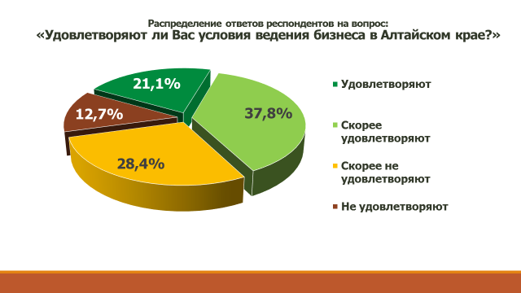

58,9% опрошенных отметили, что их удовлетворяют условия ведения бизнеса в крае. По сравнению с 2017 годом количество респондентов, которых не удовлетворяют существующие условия ведения бизнеса осталось на уровне 2017 года и составило 41,1%.

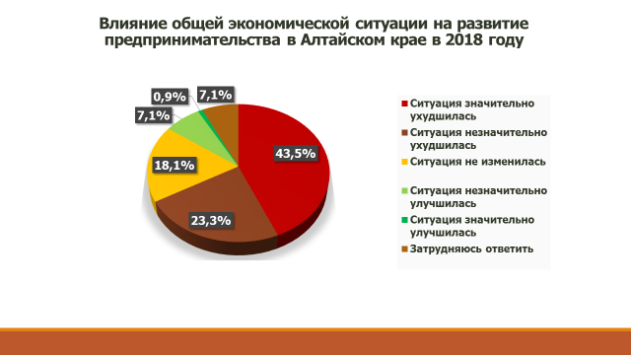

66,8% опрошенных считают, что общая экономическая ситуация в той или иной степени негативно повлияла на развитие предпринимательства в Алтайском крае. Однако по сравнению с 2017 годом, их число сократилось на 8,9%, однако, число респондентов считающих, что за прошедший год ситуация не изменилась, увеличилось на 7,7%.

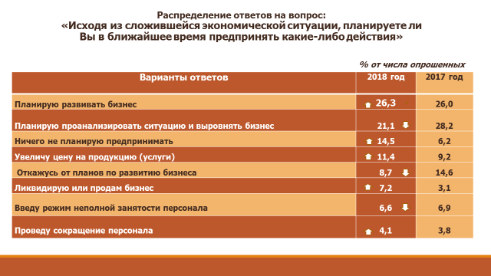

Около 50% опрошенных планируют развивать свой бизнес, однако 7,2% - освободиться от бизнеса, остальные – провести оптимизацию или сократить бизнес, но продолжать ведение бизнеса.

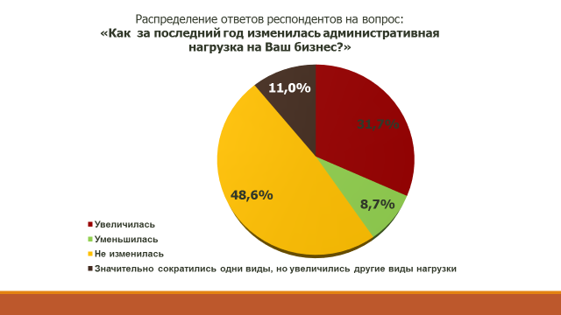

48,6% респондентов считает, что за последний год административная нагрузка на их бизнес не изменилась, при этом 31,7% опрошенных отметили её увеличение.

**Осуществление контрольно-надзорной деятельности в отношении предпринимателей.**

В связи с реформой контрольно-надзорной деятельности и применением риск-ориентированного подхода при проведении проверок субъектов предпринимательской деятельности, а также действием «надзорных каникул» 56,0% респондентов заявили об отсутствии проверок в 2018 году. По сравнению с 2017 годом количество предпринимателей, в отношении которых не проводились контрольно-надзорные мероприятия, увеличилось на 18,7%.

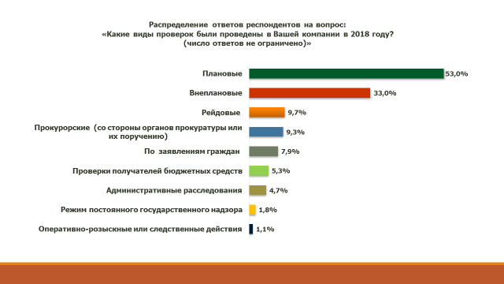

По результатам проверок административные санкции не применялись к 55,4% субъектам предпринимательской деятельности.

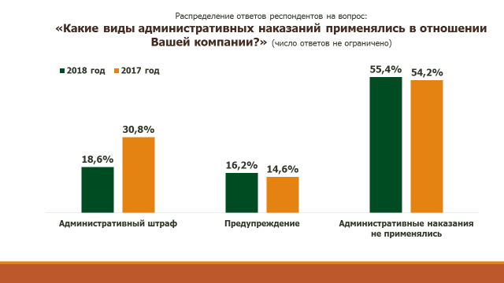

Также следует отметить, что по сравнению с 2017 годом произошло снижение (на 12,2%) административного наказания в виде финансовых штрафных санкций.

По ответу опрашиваемых, при ведении предпринимательской деятельности,максимальные административные барьеры в 2018 году на федеральном уровне были отмечены в сфере деятельности ведомств: ФНС России (32,2% опрошенных), Роспотребнадзор (17,5%), Прокуратура (11,1%), Росалкогольрегулирование (6,0%) и Роструд (5,4%). По мнению большинства предпринимателей на ответы в сфере деятельности ФНС повлияли реализуемое законодательство по внедрению ККТ, блокировка счетов, повышение НДС, возросшая налоговая нагрузка на имущество и т.д.

На региональном уровне респонденты отметили недостаточно эффективно проводимую работу органами власти по совершенствованию законодательства (26,0%), в сферах экономического развития и поддержки предпринимателей (14,5%), энергетики и инженерных коммуникаций (5,2%) и транспорта и дорожного хозяйства (5,2%).

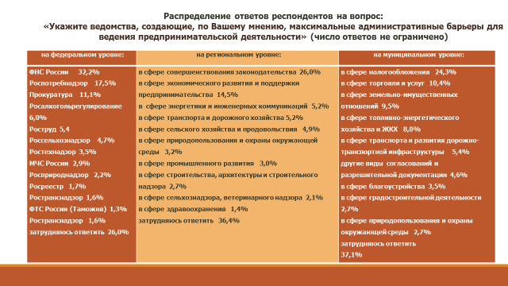

На муниципальном уровне, в сравнении с 2017 годом, изменений не произошло, максимальные административные барьеры для предпринимателей создаются при принятии решений в сфере налогообложения (24,3%), торговли и услуг (10,4%), решении вопросов в сфере земельно-имущественных отношений (9,5%), топливно-энергетического хозяйства и ЖКХ (8,0%).

В сложных экономических условиях предприниматели отмечают высокий уровень себестоимости продукции и услуг (при слабой покупательской способности населения высокий уровень цен на сырье, материалы, ГСМ, рост тарифов, стоимости аренды и пр.), высокую налоговую нагрузку и обязательные платежи, высокую конкуренцию, включая недобросовестную со стороны теневого бизнеса, недостаток квалифицированных кадров, недостаток собственных оборотных средств и слабый доступ к финансово-кредитным ресурсам для бизнеса, постоянно меняющиеся условия ведения бизнеса, недостаточную поддержку от органов власти на местах и пр. (см. Таб. 2).

Таблица 2

Распределение ответов респондентов на вопрос:

**«Успех бизнеса зависит от ряда факторов. Что для Вас наиболее проблематично?** *(Отметьте, исходя из Ваших представлений, пять факторов, наиболее сильно затрудняющих предпринимательскую деятельность на текущий момент)*

|  |  |
| --- | --- |
| **ФАКТОРЫ** | **Результаты** |
| 1. Высокий уровень цен на сырье, материалы, ГСМ, тарифы, аренда, другие издержки | **56,6%** |
| 2. Высокая налоговая нагрузка и обязательные платежи, излишнее налоговое администрирование | **52,7%** |
| 3. Высокая конкуренция на рынке продукции/услуг | **46,8%** |
| 4. Недостаток квалифицированных кадров | **37,7%** |
| 5. Неопределенность экономической политики. Постоянно меняющиеся условия, которые не способствуют развитию бизнеса | **26,0%** |
| 6. Слабый доступ к финансово-кредитным ресурсам для бизнеса, в т.ч:  А. высокий банковский процент и большие комиссионные издержки **58,5%**  Б. проблема получения кредитов в банке, сложность оформления залога **34,8%**  В. проблема микрофинансирования и других источников **15,9%**  Г. другое: **1,3%**  неравные условия кредитования для малого бизнеса и крупного бизнеса,  невозможность кредитования ввиду убыточности предприятия | **25,9%** |
| 7. Недобросовестная конкуренция со стороны теневого бизнеса | **19,6%** |
| 8. Несовершенство нормативно-правового обеспечения предпринимательской деятельности | **12,3%** |
| 9. Административные барьеры, высокий уровень бюрократии при решении вопросов, связанных с ведением бизнеса, проверки, штрафы и излишние меры контролирующих организаций | **10,2%** |
| 10. Слабая поддержка от органов власти (финансово-кредитная, информационная, моральная, методическая, в т. отсутствие обучающих программ) | **9,1%** |
| 11. Недобросовестное выполнение договоров поставщиками, а также недобропорядочность компаньонов по бизнесу (акционеров) | **6,6%** |
| 12. Боязнь административного и уголовного преследования за незначительные правонарушения | **5,7%** |
| 13-14. Недоступность современных технологий и инноваций | **4,1%** |
| 13-14. Недоступность зданий / помещений под офис, склад, производство | **4,1%** |
| 15. Слабая имущественная поддержка. Недоступность земельных участков под создание бизнеса | **3,3%** |
| 16. Сложность получения государственных услуг (разрешений на строительство, регистрация прав на недвижимое имущество, сделок с ним и т.д.) | **2,8%** |
| 17. Отсутствие эффективной деятельности профессиональных объединений предпринимателей | **2,4%** |
| 18. Недоступность подключения к инженерным сетям | **1,9%** |
| 19. Коррупция в органах государственной власти и местного самоуправления | **1,7%** |

Следует отметить, что обычные административные барьеры отошли на 9 место и не вызывают у бизнеса особого напряжения, как это было 5 - 10 лет назад.

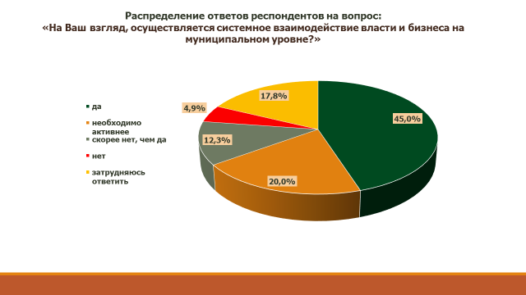

45,0% опрошенных считают, что осуществляется системное взаимодействие власти и бизнеса на муниципальном уровне, при этом 20,0% респондентов высказались о необходимости более активного взаимодействия. В тоже время, 17,2% отмечают, что нет системного взаимодействия, и 17,8% затруднились с ответом. Следует отметить, что в сравнении с 2017 годом эффективность взаимодействия бизнеса и власти на муниципальном уровне повысилась на 9,2%.

При оценке проводимых в 2018 году органами государственного контроля (надзора) в крае  публичных слушаний (обсуждений) с предпринимателями,  с учетом анализа правоприменительной практики по внедрению риск-ориентированного подхода, 34,8% респондентов считают, что данные мероприятия помогают сокращению административных барьеров, однако 16,6% опрошенных ничего не знают о проводимых слушаниях и 12,8% - считают, что это никак не помогает развитию бизнеса. Необходимо больше информировать и привлекать бизнес-объединения, предпринимателей на подобные публичные мероприятия, на которых доводятся новые нормативные правовые акты и обсуждаются законодательные инициативы.

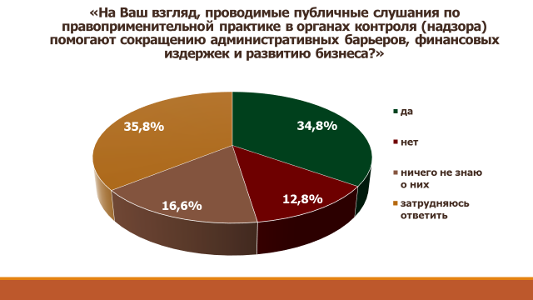

Оценка мероприятий, проводимых Уполномоченным совместно с прокуратурой и органами контроля (надзора) также позволяет сделать вывод, что по итогам 2018 года 53,7% респондентов оценили положительно проведенные мероприятия, 10,6% опрошенных считают, что это не помогает сокращению административных барьеров, 21,9% затруднились с ответом.

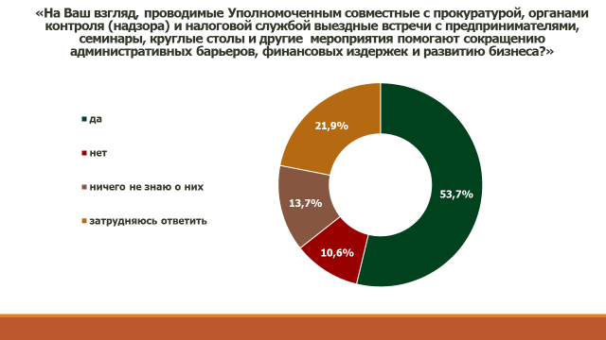

По итогам опроса большинство предпринимателей считают, что одними из основных решений органов государственной власти, которые ухудшили положение малого бизнеса в Алтайском крае, стало внедрение онлайн-касс, увеличение ставки налога на добавленную стоимость до 20%. Также субъекты предпринимательской деятельности отмечают высокий уровень налогообложения с учетом увеличенной кадастровой стоимости земли, налога на недвижимость, высокие страховые взносы и ряд других видов финансовой нагрузки.

В условиях пониженного покупательского спроса, повышающейся себестоимости продукции и услуг, сокращения оборотных средств в компаниях, одной из серьезных актуальных системных проблем предпринимательства является слабый доступ субъектов предпринимательской деятельности к финансово-кредитным ресурсам, особенно в сельской местности. Опрашиваемые отмечают высокую стоимость банковского обслуживания для бизнеса, длительную волокиту в оформлении и частые необоснованные отказы в предоставлении кредитов, необъективную оценку залогового имущества, высокую стоимость торгового эквайринга и другие комиссионные затраты.

По мнению опрошенных, самыми актуальными проблемами остаются также частое изменение действующего законодательства, которое не успевает отслеживать бизнес, и высокие штрафы при привлечении к административной ответственности за выявленные в ходе проверок нарушения обязательных требований.

Стоит отметить, что 47,0% респондентов ответили утвердительно на вопрос: «Вы или Ваше предприятие планируете развивать собственное дело и инвестировать в бизнес?», 21,6% не планируют развиваться и 31,4% затруднились с ответом.

По мнению опрошенных, для развития собственного дела и инвестирования в бизнес необходимо, в первую очередь:

- создать привлекательные меры по сбыту продукции (36,3%);

- улучшить доступ к банковскому обслуживанию (28,0%), упростить по времени получение банковских кредитов, повысить надежность частных вложений;

- повысить безопасность бизнеса (24,0%) со стороны государства (антикоррупционные меры, привлечение к административной и уголовной ответственности должно четко контролироваться);

- сократить административные барьеры при решении земельных вопросов, технологическому присоединению (14,8%).

**По результатам мониторинга и анализа обращений предпринимателей** к Уполномоченному можно сделать выводы:

1.Есть общесистемные вопросы в сфере предпринимательства, по которым необходимо совершенствование нормативных правовых актов, в первую очередь на федеральном уровне (налоговая политика, банковский сектор, теневой бизнес, тарифное регулирование и т.д.), региональном и муниципальном.

2. Необходимо больше уделить внимания информационной работе непосредственно отраслевых федеральных, региональных органов власти, контрольно-надзорных органов, а также органов местного самоуправления, т.к. во многих случаях бизнес не знает, как оценить их деятельность. Усовершенствовать систему оценки деятельности органов власти и сделать ее публичной.

С учетом ответов и предложений респондентов Уполномоченным в 2019 году будет продолжено проведение зональных и муниципальных мероприятий (обучающих семинаров, встреч) с руководителями территориальных общественных предпринимательских объединений, общественными помощниками Уполномоченного, активистами бизнес-сообщества, специалистами муниципальных образований по вопросам защиты прав предпринимателей, кадастровой оценки земли, имущественного налога, реализации «надзорных каникул» в 2019-2020 г.г., по мерам государственной поддержки бизнеса и другим актуальным темам в сфере предпринимательской деятельности.

**4.2. Системные вопросы в сфере предпринимательства и предложения по их решению**

По результатам проведенных мероприятий в 2018 году сформирован основной круг проблемных вопросов, которые в настоящий момент негативно влияют на деловой климат и осложняют ведение предпринимательской деятельности в Алтайском крае:

**🗸** Уголовное преследование предпринимателей по экономическим статьям.

**🗸** Неопределенность экономической политики при растущих тарифах, ценах на ГСМ, сырье, имущественных расходах, налоговой нагрузке, издержках по банковскому обслуживанию и др.

**🗸** Несопоставимо с доходами высокий уровень затрат микробизнеса при применении ККТ в малочисленных сельских населенных пунктах.

**🗸** Блокировка счетов предпринимателей по некорректным основаниям, при этом сложный механизм разблокировки счетов.

**🗸** Сложности с переходом на эскроу-счета при долевом строительстве многоэтажных жилых домов.

**🗸** Недобросовестная конкуренция со стороны теневого бизнеса.

**🗸** Отсутствие стимула в развитии патентной системы налогообложения, как оптимального спецрежима, из-за высоких социальных отчислений.

**🗸** Проблемные вопросы транспортной отрасли, весового контроля и административной ответственности грузоперевозчиков, внедрения ККТ в такси и микроавтобусах.

**🗸** Возникающие проблемы взаимоотношений с регоператорами по утилизации ТКО.

**🗸** Проблемы перевода жилых помещений в нежилые, а также вопросы реконструкции входных узлов в многоквартирных домах и устройства рекламы.

**🗸** Неисполнение условий по оплате выполненных контрактов органами местного самоуправления.

Системные проблемы сфокусированы на основании информации:

- жалобы и обращения субъектов предпринимательской деятельности, обращения общественных предпринимательских объединений;

- результаты опроса субъектов предпринимательской деятельности в целях мониторинга делового климата в Алтайском крае, проведенного в декабре 2018 года;

- материалы межведомственных рабочих групп, комиссий, заседаний общественных и координационных советов при территориальных органах федеральных органов исполнительной власти, органов исполнительной власти субъекта и органов местного самоуправления;

- информация, полученная Уполномоченным в ходе встреч с предпринимателями в муниципальных образованиях;

- информация от общественных помощников Уполномоченного в муниципальных образованиях и другие источники.

С целью улучшения предпринимательского климата и устранения системных проблем в сфере предпринимательства необходимо проработать поступившие **предложения** **от бизнес-сообщества**.

1. По уголовному преследованию предпринимателей:

1.1. Исключить практику арестов предпринимателей за правонарушения по экономическим статьям. Проработать вопрос применения экономических санкций за подобные правонарушения *(федеральный уровень)*.

2. По банковскому обслуживанию:

2.1. В банковском секторе ввести дорожные карты (или навигаторы) с четким регламентом и ответственностью по срокам и качеству оформления кредитных ресурсов и других банковских услуг для реального сектора экономики, особенно сферы МБ *(федеральный уровень)*.

2.2. Инициировать вопрос о снижении тарифов на услуги банков для субъектов МСБ, особенно в части эквайринга и отменить комиссионный сбор при перечислении средств с расчетного счета ИП на собственную карту ИП *(федеральный уровень)*.

2.3. Предложить банкам увеличить сеть терминалов (банкоматов), особенно в сельской местности *(федеральный и региональный уровни)*.

3. По блокировке счетов предпринимателей:

3.1. Рассмотреть возможность привлечения к ответственности государственные органы и должностных лиц, инициировавших некорректную блокировку счетов предпринимателей *(федеральный уровень)*.

3.2. Упростить механизм разблокировки счетов предпринимателей, которые были заблокированы по некорректным основаниям *(федеральный уровень)*.

4. По налогам и социальным отчислениям (страховые платежи, пенсионные отчисления):

4.1. Провести экспертизу действующего налогового законодательства и снижение налоговой нагрузки, в т.ч. в части специальных режимов налогообложения *(федеральный, региональный и муниципальный уровни)*.

4.2. С целью совершенствования законодательства в экономической сфере провести налоговое реформирование, сделать единый платеж (налоги и социальные отчисления) для субъектов предпринимательской деятельности на специальных режимах налогообложения *(федеральный уровень)*.

4.3. Рассмотреть вопрос о неприменении контрольно-кассовой техники (ККТ) индивидуальными предпринимателями, являющимися плательщиками ЕНВД, либо применяющими патентную систему налогообложения со среднесписочной численностью работников до 5 человек включительно, зарегистрированными и осуществляющими свою деятельность в малочисленных населенных пунктах с численностью до 500 человек, а также продлить срок неприменения ККТ для такси и микроавтобусов до 2021 года *(федеральный уровень)*.

4.4. Рассмотреть возможность уменьшения ставки налога по УСН с объектом налогообложения (доходы с 6% до 3% и доходы минус расходы с 15% до 7,5 %), в первую очередь для производственного сектора и услуг *(региональный уровень)*.

4.5. При патентной системе налогообложения рассмотреть возможность снижения социальных отчислений в стоимости патента (приравнять к величине «самозанятых») *(федеральный уровень)*.

4.6. Рассмотреть возможность начисления пенсий и социальных пособий по нетрудоспособности индивидуальным предпринимателям, либо привести ее в соответствие с методикой начисления наемным работникам (по количеству и стоимости баллов) *(федеральный уровень)*.

4.7. Предусмотреть для предпринимателей, инвестирующих в создание новых производств и реконструкцию действующих, освобождение от налога на имущество, землю и арендной платы за землю на период до 3-х лет *(федеральный, региональный и муниципальный уровни)*.

4.8. Установить необлагаемую базу до 150 кв.м. на 1 налогоплательщика по налогу на имущество от кадастровой стоимости *(региональный уровень)*.

4.9. Рекомендовать ОМСУ дифференцированное снижение размера ставки по налогу на имущество *(муниципальный уровень)*.

4.10. Обратиться в Федеральное Собрание и Правительство РФ о включении Алтайского края в ФЗ от 27.11.2018 №422-ФЗ «О проведении эксперимента по установлению специального налогового режима «Налог на профессиональный доход» для самозанятых *(региональный уровень)*.

5. По технологическому присоединению и тарифному регулированию:

5.1. Рассмотреть возможность снижения тарифов естественных монополий, в т.ч. на электроэнергию установить тарифы одинаковыми для всех регионов Сибирского федерального округа *(федеральный уровень)*.

5.2. Рассмотреть возможность по сокращению сроков технологического присоединения к сетям газоснабжения, а также по снижению тарифов по присоединению, в т.ч. упростить порядок технологического присоединения объектов КС с давлением ниже 0,6 МгП *(федеральный и региональный уровни)*.

6. По транспорту:

6.1. Внести изменения в ст. 12.21.1 КоАП и п. 2 ст. 31 ФЗ № 257-ФЗ от 08.11.2007 «Об автомобильных дорогах и дорожной деятельности в РФ» в части нижнего порога допустимых нагрузок на ось транспортного средства от 5% до 10% (сегодня от 2% до 10%) *(федеральный уровень)*.

6.2. Внести изменения в ФЗ № 257-ФЗ от 08.11.2007 «Об автомобильных дорогах и дорожной деятельности в РФ» и отдельные НПА в части касающейся оснащения автоматических пунктов весового контроля стационарными весами или табло оповещения водителя о правонарушении *(федеральный уровень)*.

6.3. Внести изменения в статью 12.21.1 КоАП РФ в части снижения размера административных штрафов за превышение нагрузки на ось *(федеральный уровень)*.

7. По рекламе:

7.1. С целью создания прозрачных условий для всех хозяйствующих субъектов по размещению наружной рекламы на территории муниципальных образований рекомендовать региональным органам исполнительной власти, в рамках соглашений выработать с учетом мнения предпринимательского сообщества, единый подход для муниципалитетов к порядку размещения вывесок и наружной рекламы. Органам местного самоуправления, в рамках предоставленных полномочий, принять муниципальные правовые акты, устанавливающие типы и виды рекламных конструкций, допустимые и недопустимые к установке на территории соответствующего муниципального образования, а также определяющие общие требования к внешнему архитектурному облику поселения или города, которые должны учитываться ОМСУ при решении вопроса о возможности выдачи разрешения на установку рекламной конструкции *(региональный и муниципальный уровни)*.

8. Дополнительно провести мероприятия:

8.1. Провести многоуровневые обучающие семинары с главами муниципальных образований, их заместителями, курирующими экономический блок и специалистами администраций, а также с активом местных предпринимателей. В первоочередном порядке ввести в школах дополнительные занятия по профессиональной подготовке, предпринимательству и финансовой грамотности *(федеральный и региональный уровни)*.

8.2. Ввести индикативные показатели по развитию МСП в муниципальных образованиях *(региональный уровень по соглашению с муниципальным)*.

8.3. Ввести изучение и обмен лучшими практиками по развитию предпринимательства в муниципальных образованиях края, а также других регионов *(региональный уровень).*

8.4. Провести экспертизу действующих нормативных правовых актов, касающихся деятельности предпринимательства, и внедрить ОРВ всех принимаемых законопроектов в экономике.

**ЗАКЛЮЧЕНИЕ**

Доклад основан на результатах постоянного взаимодействия Уполномоченного с Губернатором и Правительством Алтайского края, Алтайским краевым Законодательным Собранием, прокуратурой Алтайского края, органами контроля (надзора) и бизнес-сообществом Алтайского края. При подготовке доклада использованы материалы Алтайкрайстата, прокуратуры Алтайского края, Управления ФНС по Алтайскому краю, УФАС по Алтайскому краю, Управления Роспотребнадзора по Алтайскому краю, ГУ МЧС по Алтайскому краю, Министерства экономического развития Алтайского края, Управления Алтайского края по развитию предпринимательства и рыночной инфраструктуры и других структур. Необходимо отметить, что Правительство Алтайского края планомерно занимается реализацией стратегии социально-экономического развития региона, используя современные и системные методы решения вопросов. Совершенствуется нормативная правовая база, разрабатываются и реализуются программы, ориентированные на развитие экономики и повышение жизненного уровня населения края. Общая информация об итогах социально-экономического развития, инвестиционной деятельности и реализации региональных программ, направленных на поддержку и развитие малого и среднего предпринимательства в Алтайском крае размещена на официальных сайтах Министерства экономического развития Алтайского края <http://www.econom22.ru/>, управления Алтайского края по развитию предпринимательства и рыночной инфраструктуры <http://www.altsmb.ru> и других органов исполнительной власти края.

Для эффективного развития региона важно соблюдать взаимодействие всех заинтересованных лиц при изучении мнения и предложений профессионального сообщества, формировании экономической политики в регионе, совершенствовании законодательства и качественного его исполнения.

Необходимо отметить, что есть еще ряд актуальных вопросов, в том числе, поднимаемых представителями бизнес-сообщества, которые не отражены в Докладе. Есть также целый ряд вопросов, по которым из-за ограниченных полномочий, Уполномоченный не имеет возможности оказать эффективную помощь предпринимателям, особенно, в части уголовного преследования, защиты в судах, кредитно-банковского обслуживания и т.д.

Уполномоченный по защите прав предпринимателей в Алтайском крае, в рамках действующего законодательства, продолжит необходимое взаимодействие с органами государственной власти, органами местного самоуправления, контрольно-надзорными органами, бизнес-сообществом и с институтом уполномоченных по защите прав предпринимателей в Российской Федерации.